Правительство Российской Федерации
Федеральное государственное бюджетное образовательное учреждение
высшего образования
«САНКТ-ПЕТЕРБУРГСКИЙ ГОСУДАРСТВЕННЫЙ УНИВЕРСИТЕТ»
(СПбГУ)

УДК 338.512; 658.155
Рег. № НИОКТР 123042000120-3

УТВЕРЖДАЮ
Проректор по научной работе

_____________С. В. Микушев
«____»______________2025 г.

ОТЧЕТ
о научно-исследовательской работе

Практико-ориентированный подход к созданию аккумуляторов
на основе органических материалов
(финальный, этап 3)

Руководитель НИР:
профессор СПбГУ,
д-р хим. наук ______________________ О. В. Левин

Санкт-Петербург 2025
СПИСОК ИСПОЛНИТЕЛЕЙ
Руководитель НИР, профессор, доктор хим. наук | 24.11.2025 | О. В. Левин  (введение, заключение, разделы 2)
 | подпись, дата
Отв. Исполнитель, доцент, кандидат экон. наук |   24.11.2025 | М. К. Ценжарик  (введение, заключение, разделы 1, 3)
 | подпись, дата
Исполнители:
Профессор, доктор экон. наук |   24.11.2025 | И. А. Аренков  (раздел 1)
 | подпись, дата
Доцент, кандидат хим. наук |   24.11.2025 | А. С. Конев  (раздел 2)
 | подпись, дата
Доцент, кандидат экон. наук |   24.11.2025 | С. А. Смирнов  (раздел 3)
 | подпись, дата
Старший преподаватель, кандидат хим. наук | 24.11.2025 | Д. В. Анищенко  (раздел 2)
 | подпись, дата
Старший преподаватель, кандидат хим. наук |   24.11.2025 | А. И. Волков  (раздел 2)
 | подпись, дата
Лаборант-исследователь |   24.11.2025 | Ю. Н. Пестерева  (раздел 2)
 | подпись, дата
Инженер-исследователь |   24.11.2025 | В. В. Потапенков  (раздел 2)
 | подпись, дата
Инженер-исследователь |   24.11.2025 | А. Ю. Кальнин  (раздел 2)
 | подпись, дата
Инженер-исследователь |   24.11.2025 | К. А. Харисова  (раздел 2)
 | подпись, дата
 | подпись, дата
Нормоконтроль |  | А. М. Буруруев
 | подпись, дата

РЕФЕРАТ
Отчет 39 с., 1 кн., 8 рис., 0 табл., 27 источн., 0 прил.
АККУМУЛЯТОРЫ, ЭЛЕКТРОХИМИЧЕСКИЕ ИСТОЧНИКИ ТОКА, ОРГАНИЧЕСКИЕ МАТЕРИАЛЫ, ЭЛЕКТРОДНЫЕ МАТЕРИАЛЫ, PEDOT, ГИДРОХИНОН, ПОЛИМЕРНЫЕ НИКЕЛЬ-САЛЕНОВЫЕ КОМПЛЕКСЫ, ЭЛЕКТРОПОЛИМЕРИЗАЦИЯ, ИМПОРТОЗАМЕЩЕНИЕ, МАРКЕТИНГОВОЕ ИССЛЕДОВАНИЕ, СВИНЦОВО-КИСЛОТНЫЕ АККУМУЛЯТОРЫ, ЭЛЕКТРОХИМИЧЕСКИЙ СИНТЕЗ, ЭНЕРГЕТИЧЕСКИЕ ХАРАКТЕРИСТИКИ, СТАБИЛЬНОСТЬ, ЭКОЛОГИЧЕСКАЯ БЕЗОПАСНОСТЬ
Объектами исследования являются рынок свинцово-кислотных аккумуляторов и органические материалы, пригодные для замещения или модернизации их компонентов.
Цель работы — разработка и всесторонняя оценка органических электродных материалов для аккумуляторов с потенциальным снижением экологического вреда и перспективами промышленного внедрения. Методология включает анализ рынка, прогнозы на основе актуальной отраслевой статистики и электрохимические методы (вольтамперометрия, гальваностатический заряд-разряд).
В результате проведён комплексный анализ коммерчески доступных аккумуляторных технологий и выделена рыночная ниша, где органические материалы могут быть конкурентоспособны. Установлено, что параметры свинцово-кислотных батарей (низкая удельная энергия, экологическая нагрузка, дешёвизна) совпадают с ключевыми характеристиками органических систем. На этой основе был разработан электродный материал нового поколения — PEDOT-QH₂, синтезируемый прямой электрохимической сополимеризацией 3,4-этилендиокситиофена с гидрохиноном. Проведён синтез, структурная и электрохимическая характеристика материала в водных электролитах на основе ZnSO₄ и H₂SO₄, подтверждена стабильная работа в условиях, соответствующих PbA-технологии. Также разработаны замещённые полимерные никель-саленовые комплексы для апротонных сред. Область применения — стационарные и резервные аккумуляторные системы, гибридные суперконденсаторы, экологически критичные и IoT-сегменты. Экономическая значимость определяется потенциалом импортозамещения, снижением зависимости от токсичных тяжёлых металлов и перспективой выхода на рынок маломощных аккумуляторов с объёмом более 50 млрд USD в год.
Прогноз — органические материалы, в первую очередь PEDOT-QH₂, могут занять долю нишевого рынка аккумуляторов к 2030 году, при условии масштабирования, удешевления EDOT и успешных пилотных проектов.
СОДЕРЖАНИЕ
ПЕРЕЧЕНЬ СОКРАЩЕНИЙ И ОБОЗНАЧЕНИЙ 7
ВВЕДЕНИЕ 8
Глава 1. Основные типы аккумуляторов и оценка перспектив органических материалов на рынке аккумуляторных технологий. 11
1.1 Основные типы аккумуляторов 11
1.2 Рыночные ниши, подходящие для органических аккумуляторов 15
Глава 2. Органический электродный материал 18
2.1 Объекты исследования 19
2.2 Методика синтеза материала и его анализа 19
2.2.1 Материалы и реагенты 20
2.2.2 Электрохимические методы синтеза и измерений 20
2.2.3 Методы характеризации материала вне электрохимических экспериментов 21
2.3 Результаты и их обсуждение 21
2.3.1 Поведение PEDOT‑QH₂ в макетах цинк-ионных аккумуляторов 21
2.3.2 Поведение PEDOT‑QH₂ в макетах свинцово-кислотных аккумуляторов 24
2.3.3 Оценка энергетических характеристик 27
2.4. Результаты и выводы 28
3 Рекомендации по коммерциализации полимерных материалов на основе PEDOT-QH₂ 29
3.1 Предпосылки для коммерциализации 29
3.2 Ключевые параметры PEDOT‑QH₂ 29
3.3 Анализ перспектив использования PEDOT‑QH₂ в составе свинцово-кислотных аккумуляторов 30
3.3.1 Удельная энергия и ёмкость 30
3.3.2 Стоимостный анализ 31
3.3.3 Экологические издержки 31
3.3.3 Особенности производства PEDOT‑QH₂ 32
3.4 Перспективы коммерциализации 32
3.4.1 Рыночные ниши 32
3.4.2 Барьеры и риски 33
3.4.3 Стратегия вывода на рынок 33
3.5 Выводы 34
ЗАКЛЮЧЕНИЕ 36
СПИСОК ИСПОЛЬЗОВАННЫХ ИСТОЧНИКОВ 37
ТЕРМИНЫ И ОПРЕДЕЛЕНИЯ
В настоящем отчете о НИР применяют следующие термины с соответствующими определениями:
Электродный материал — материал, обладающий электрохимической активностью и способный обратимо участвовать в процессах окисления/восстановления при работе электрохимического источника тока.
Органический электродный материал — электродный материал, построенный на основе органических молекул или полимеров (например, PEDOT, хинон), способный функционировать в составе аккумуляторной системы.
PEDOT-QH₂ — органический электропроводящий сополимер, получаемый прямой электрохимической сополимеризацией 3,4-этилендиокситиофена (EDOT) и гидрохинона (QH₂), обладающий редокс-активностью и применяемый в качестве катодного материала.
Электрохимическая полимеризация — метод синтеза полимеров путём окисления мономеров на поверхности электрода в условиях подачи потенциала или тока.
Свинцово-кислотный аккумулятор (PbA) — вторичный электрохимический источник тока, использующий электроды на основе свинца и диоксида свинца в растворе серной кислоты.
Удельная ёмкость — количество электрического заряда, которое способен накапливать или отдавать электродный материал, отнесённое к единице массы (мА·ч/г).
Циклическая стабильность — способность материала сохранять электродную ёмкость при многократном циклировании заряд-разряд.
Импортозамещение — стратегия технологического развития, направленная на создание отечественных решений, способных заменить импортируемые материалы, компоненты или технологии.

ПЕРЕЧЕНЬ СОКРАЩЕНИЙ И ОБОЗНАЧЕНИЙ
В настоящем отчете о НИР применяют следующие сокращения и обозначения:
АКБ — аккумуляторная батарея
AGM — Absorbent Glass Mat, тип герметичного свинцово-кислотного аккумулятора со стекловолоконным сепаратором
CATL — Contemporary Amperex Technology Limited
DFT — Density Functional Theory, метод функционала плотности
EDOT — 3,4-этилендиокситиофен (мономер для получения PEDOT)
GEL — тип герметичного свинцово-кислотного аккумулятора с гелеобразным электролитом
H₂SO₄ — серная кислота (электролит)
ITO — оксид индия-олова (токопроводящее покрытие на стекле)
Li-ion — литий-ионный аккумулятор
LAB — Lead-Acid Battery, свинцово-кислотный аккумулятор
Na-ion — натрий-ионный аккумулятор
NiMH — никель-металл-гидридный аккумулятор
PEDOT — полимер на основе 3,4-этилендиокситиофена, проводящий политиофен
PTSA — п-толуолсульфоновая кислота
PbA — свинцово-кислотный аккумулятор
QH₂ — 1,4-гидрохинон
UPS — Uninterruptible Power Supply, источник бесперебойного питания
ZnSO₄ — сульфат цинка (электролит)
ГЗР — гальваностатический заряд-разряд
ИБП — источник бесперебойного питания
КРС — комбинационное рассеяние света
НИР — научно-исследовательская работа
НИОКР — научно-исследовательские и опытно-конструкторские работы
РФЭС — рентгеновская фотоэлектронная спектроскопия
СЭМ — сканирующая электронная микроскопия
УФ — ультрафиолет
ХСЭ — хлоридсеребряный электрод
ЦВА — циклическая вольтамперометрия
ЭКМГ — электрохимическая кварцевая микрогравиметрия

ВВЕДЕНИЕ
В условиях энергоперехода и ужесточения экологических требований особую актуальность приобретает поиск альтернатив традиционным неорганическим электродным материалам для химических источников тока. Ограниченность ресурсов цветных и редких металлов, рост стоимости их добычи и переработки, а также значительные экологические издержки полного жизненного цикла, включая утилизацию и переработку, требуют перехода к материалам, основанным преимущественно на распространённых элементах (C, H, O, S) и допускающим «мягкие» технологии производства и утилизации. На этом фоне органические электроактивные материалы, в том числе полимерные системы на основе хиноидных фрагментов и проводящих поли(тиофенов), рассматриваются как одно из ключевых направлений развития безопасных и устойчивых аккумуляторных технологий.
Для обоснования целесообразности перехода к органическим электродным материалам недостаточно продемонстрировать только их электрохимическую работоспособность. Необходим комплексный подход, включающий материаловедческие исследования (структура, морфология, электропроводность, механическая и химическая стабильность), электрохимическую оценку в реальных или близких к реальным условиях эксплуатации, а также анализ экономических предпосылок и ограничений внедрения. В рамках такого подхода требуется сопоставить технические и экологические характеристики органических систем с параметрами существующих промышленных решений (прежде всего свинцово-кислотных аккумуляторов) с учётом себестоимости сырья, технологической сложности синтеза и нанесения покрытий, капитальных затрат на оборудование и перспектив рыночного спроса.
Настоящий отчёт подготовлен по результатам выполнения научно-исследовательской работы, по поиску перспективных органических электродных материалов, результатом которой стала разработка метода синтеза и исследование электрохимических свойств органического катодного материала нового типа — блок-сополимера на основе фрагментов поли(3,4-этилендиокситиофена) и гидрохинона (PEDOT-QH₂), а затем на оценку экономических условий его потенциальной коммерциализации. В качестве целевой области применения рассматриваются, с одной стороны, модифицированные свинцово-кислотные системы с сернокислотным электролитом, а с другой — водные цинк-ионные системы, в которых данный материал выступает в роли высокоемкостного, проводящего и экологически более безопасного катода.
В ходе проекта поэтапно решались следующие взаимосвязанные задачи. На начальном этапе был выполнен анализ современного состояния области органических электродных материалов, сформулированы требования к перспективным катодным материалам с точки зрения удельной ёмкости, рабочих напряжений, стабильности в водных электролитах и технологичности синтеза. Далее в ходе выполнения проекта в качестве перспективных по совокупности характеристик были предложены хинон-содержащие системы в комбинации с проводящими поли(тиофенами), и была обоснована концепция прямой электрохимической сополимеризации доступных мономеров EDOT и гидрохинона в виде тонких плёнок на токосъёмных подложках.
На следующем этапе были разработаны и оптимизированы режимы импульсной электрохимической полимеризации в неводных электролитах, обеспечивающие формирование плёнок PEDOT-QH₂ с воспроизводимыми параметрами по массе, толщине и структурной организованности. Проведён комплекс материаловедческих и электрохимических исследований в различных водных электролитах (растворы ZnSO₄ и H₂SO₄ широкого диапазона концентраций), включающий оценку удельной ёмкости, рабочей области потенциалов, кинетики редокс-процессов, влияния pH и ионной силы среды, а также циклической стабильности при различных плотностях тока. Особое внимание уделено работоспособности материала в условиях, максимально близких к режимам эксплуатации свинцово-кислотных и цинк-ионных аккумуляторов, и влиянию агрессивных сред (до 50 % H₂SO₄) на сохранность структуры и ёмкостных характеристик плёнок.
Параллельно с экспериментальной частью были проведены оценочные расчёты энергетических характеристик гипотетических ячеек с катодом на основе PEDOT-QH₂, включая удельную энергию и мощность в привязке к измеренным значениям ёмкости и среднему рабочему напряжению. На основе этих данных выполнено сопоставление с типичными параметрами свинцово-кислотных аккумуляторов, что позволило количественно определить возможные области применения, где преимущества нового материала (экологичность, отсутствие тяжёлых металлов, потенциал для снижения токсикологических рисков и упрощения утилизации) могут компенсировать или перевесить ограничения по напряжению и удельной энергии.
Завершающий этап работы включал экономический анализ предпосылок внедрения технологии PEDOT-QH₂. Были собраны и агрегированы данные о стоимости исходных реагентов (EDOT, QH₂, солей и растворителей), оценены капитальные и операционные затраты для организации процессов электроосаждения плёнок в промышленном масштабе, рассмотрены сценарии интеграции новой технологии в существующие производственные цепочки свинцово-кислотных и цинк-ионных аккумуляторов. Полученные оценки сопоставлялись с ориентировочными показателями себестоимости катодных материалов на основе свинца и с актуальными рыночными параметрами сегмента свинцово-кислотных батарей, что позволило сформировать сценарные прогнозы возможного выхода технологии PEDOT-QH₂ на рынок и определить ключевые барьеры и драйверы её коммерциализации.
Результатом выполненной научно-исследовательской работы являлось комплексное обоснование возможности использования органического блок-сополимера PEDOT-QH₂ в качестве катодного материала для водных аккумуляторных систем с повышенными экологическими показателями, включающее разработку и исследование материала, оценку его электрохимических характеристик в профильных электролитах и анализ экономических условий и перспектив его внедрения в качестве альтернативы или дополнения к традиционным свинцовым технологиям.
Для демонстрации результатов НИР в отчёте представлены:
– аналитическое обоснование выбора органических катодных материалов и конкретной системы PEDOT-QH₂;
– разработка и описание метода получения плёнок PEDOT-QH₂ методом прямой электрохимической полимеризации;
– экспериментальное исследование электрохимических свойств материала в Zn- и Pb-содержащих водных электролитах и оценка его стабильности;
– ориентировочная оценка энергетических характеристик аккумуляторных ячеек с катодом на основе PEDOT-QH₂ и сопоставление с параметрами свинцово-кислотных систем;
– технико-экономический и рыночный анализ предпосылок и сценариев коммерциализации новой технологии.
Отчёт по НИР включает введение, аналитический обзор по органическим электродным материалам и рынку аккумуляторных технологий, описание методов синтеза и исследований, разделы с результатами материаловедческих и электрохимических экспериментов, раздел экономического анализа и оценки перспектив коммерциализации, а также заключение с формулировкой основных научных и практических результатов работы и рекомендаций по дальнейшему развитию проекта.

Раздел 1. Основные типы аккумуляторов и оценка перспектив органических материалов на рынке аккумуляторных технологий.

1.1 Основные типы аккумуляторов
В настоящее время основные коммерческие аккумуляторные технологии включают свинцово-кислотные (PbA), литий-ионные (Li-ion), натрий-ионные (Na-ion), никель-металл-гидридные (NiMH). Каждый тип характеризуется сочетанием ключевых параметров – удельной энергией, напряжением, ресурсом циклов, безопасностью, стоимостью, применимостью и экологичностью. Ниже приводится краткое сравнение этих характеристик на основании литературы:
- Свинцово-кислотные аккумуляторы (PbA): традиционно имеют низкую удельную энергию порядка 35–40 Вт·ч/кг[1]. Номинальное напряжение одной ячейки ~2,0–2,1 В[2]. Циклическая долговечность невысока – порядка сотен циклов (<350 глубоких циклов)[2]. При этом эти батареи обеспечивают очень высокую удельную мощность и способны давать большие разрядные токи (что поддерживает устойчивый спрос на такие аккумуляторы для стартерных приложений)[3]. PbA-батареи относительно недороги и хорошо отлажены в производстве (поддерживаются масштабы >100 млн. шт. в год)[3], имеют высокую экологичность в условиях нормальной эксплуатации благодаря почти стопроцентному сбору и переработке свинца[4]. Основные сегменты применения – пусковые аккумуляторы автомобилей, резервное/промышленное питание (телеком, ИБП, транспортная техника), гелевые и батареи с абсорбированным элетролитом (AGM-модификации) для стационарных систем[5]. Однако PbA тяжелые и объемные, требуют обслуживания (водозалив), а использование свинца несет риск токсичного загрязнения при утечках или неправильной утилизации.
По данным аналитического отчёта Market.us, объём мирового рынка свинцово‑кислотных батарей составил 47,7 млрд USD в 2024 г. и, несмотря на конкуренцию более «модных» технологий, ожидается, что он вырастет до 74,1 млрд USD к 2034 г. при среднем ежегодном темпе роста 4,5 %[6]. Около 59 % рынка приходится на автомобильные аккумуляторы, а свыше 57 % – на стационарные системы резервного электроснабжения. Причинами устойчивого спроса остаются невысокая цена (около 100 €/кВт·ч, или 170 USD/кВт·ч с учётом крепежа) и отработанная инфраструктура.
- Литий-ионные аккумуляторы (Li-ion): имеют высокую удельную энергию – типичные современные элементы обеспечивают порядка 150–250 Вт·ч/кг (в зависимости от химической системы)[7] (диапазон 100–200 Вт·ч/кг широко приводится для коммерческих ячеек). Номинальное напряжение ячейки обычно 3,6–3,7 В [7] (в зависимости от катодного материала). Циклический ресурс Li-ion в зависимости от состава – примерно 400–1200 циклов [7] и более при щадящем режиме. Li-ion-батареи обладают более высокой эффективностью (80–90%) разряда/заряда и низким уровнем саморазряда по сравнению с PbA и NiMH[7]. Главные преимущества – высокая плотность энергии и веса, компактность и способность работать с высокими плотностями мощности. Недостатки – относительно высокая стоимость (доля стоимости в несколько сотен долларов за 1 кВт·ч, хотя к 2023 г. стоимость снизилась до ≈140 $/кВт·ч[8]), а также повышенные требования к системе управления из-за риска теплового разгона (Li-ion содержит легковоспламеняющиеся органические электролиты)[9]. Li-ion сегодня доминируют в портативной электронике, электромобилях и накопителях энергии: их доля батарейных применений составляет свыше 90% в энергосекторе[8]. Различные варианты (Ni-rich NCM/NCA, LiFePO₄ и др.) позволяют балансировать цену, емкость, безопасность и срок службы. Благодаря снижению цены (до ≈115–140 $/кВт·ч в 2024) и росту производства в Китае, Li-ion сейчас вышли за пределы рынка носимых устройств и электротранспорта и активно применяются в стационарной энергетике [8]. Экологичность Li-ion-систем традиционно вызывает вопросы (в их состав входит кобальт, никель, литий, летучие органические электролиты), но активны работы по повышению доли вторичной переработки и разработке более безопасных материалов (например, LFP без кобальта)[8,9].
- Натрий-ионные аккумуляторы (Na-ion): это более новая технология, аналогичная Li-ion, но с компенсацией заряда ионами натрия вместо лития. Свойства Na-ion часто схожи с Li-ion, но с несколько пониженной энергией и другим профилем зарядно-разрядных характеристик. Удельная энергия Na-ion составляет примерно 75–200 Вт·ч/кг, а номинальное напряжение ячейки – около 3,0–3,1 В[10]. «Циклическая долговечность» заявлена как «тысячи» циклов[11]. Ключевое преимущество этой технологии позиционируется в снижении стоимости энергии, которая потенциально достигается за счёт изобилия натрия в окружающей среде и отказа от редких/дорогих металлов (например, Na-ion катоды можно делать на основе Mn/Fe вместо Co/Ni). Однако за счёт больших радиусов ионов Na⁺ по сравнению с литием существует меньше вариантов пригодных для работы в этой системе материалов внедрения, и аккумуляторы обладают более низкой удельной плотностью энергии, но разработчики (CATL, Faradion, HiNA и др.) заявляют существенное улучшение показателей (например, новые образцы с ≈140–180 Вт·ч/кг на уровне элемента)[12]. Стоимость таких аккумуляторов в перспективе обещает быть ниже Li-ion (за счёт дешёвого сырья), а безопасность выше (отсутствие Co, есть варианты на водном электролите). Фактически коммерческая эксплуатация Na-ion только начинается [13] (первые модели электроскутеров, выпуски CATL в Китае с 2022–2023 гг.). Поскольку технология всё ещё уступает Li-ion по удельной энергии, её рынок пока ограничен стационарными и бюджетными приложениями.
- Никель-металл-гидридные и никель-кадмиевые аккумуляторы: Удельная энергия ≈60–120 Вт·ч/кг[14] (различные источники приводят 70–100 Вт·ч/кг), номинальное напряжение ~1,2 В/элемент. Цикловая долговечность обычно 500–1000 циклов. Главный плюс – простота, безопасность и неприхотливость (при этом Ni-Cd системы токсичны, и в потребительском секторе они замещаются NiMH, которые не токсичны, не содержат тяжелых металлов, лишь никель и сплав гидридов). Тем не менее, высокий саморазряд, низкая удельная ёмкость и одновременно низкая максимальная мощность привели к вытеснению NiMH в большинстве потребительских устройств в пользу Li-ion. NiMH сохранили нишу в специальных системах и некоторых потребительских приложениях, но в целом их рынок стабильно сокращается.
Пример развития рынка литий-ионных, никель-металлгидридных и свинцовых аккумуляторов наглядно показывает, что потребители выбирают технологии, обладающие явным преимуществом по одному или нескольким параметрам – в частности, высокая энергоёмкость Li-ion систем служит драйвером роста рынка несмотря на их высокую стоимость и низкую мощность, а свинцовые аккумуляторы уверенно сохраняют свою долю рынка несмотря на низкую энергоёмкость благодаря низкой стоимости и высокой мощности. В то же время NiMH системы, по всем ключевым показателям находящиеся между свинцовыми и литий-ионными системами, практически потеряли рынок сбыта.
- Органические аккумуляторные системы (энергозапасающие полимеры): это перспективная область, которая пока не коммерциализована. В качестве активных материалов применяются органические молекулы (полифенолы, нитроксильные радикалы, полиимиды и др.) и/или проводящие полимеры (полипиррол, полиацетилен, PEDOT, полинорборнен и др.) [15]. Конкретным примером являются композиты полихинон–политиофена (напр. PEDOT–гидрохинон), где полимерный каркас обеспечивает проводимость, а химическая структура хинона – ёмкость. Параметры таких систем сильно варьируются, но обычно они имеют сравнительно низкую удельную энергию (до ~100 Вт·ч/кг на уровне элемента; например, подсчитана энергоемкость ~19–20 Вт·ч/кг для экспериментального элемента PEDOT–Pb), а напряжение ограничено низким потенциалом органической реакции (до 1,5 В). Зато у органических электродов обычно достаточно высокая циклическая стабильность и скорость протекания реакций, они могут работать в водных неорганических электролитах, безопаснее (нет легковоспламеняющегося органического электролита) и экологичнее (отсутствуют тяжелые металлы)[15]. К примеру, PEDOT–хинон демонстрирует стабильную работу в H₂SO₄ 50% и способность увеличивать ёмкость при 100 циклах. Органические батареи находятся сейчас на стадии НИОКР: их используют в прототипах и специализированных устройствах, но пока нет широкого промышленного производства. Существующие обзоры отмечают, что органические полимеры обладают «устойчивостью, низкой ценой и маленьким экологическим следом», но реальная удельная ёмкость зачастую ниже, чем у неорганических аналогов [15].
Для того, чтобы выделить рыночную нишу для входа технологии органических аккумуляторов, рассмотрим их характеристики в сравнении с коммерчески доступными системами:
- Удельная энергия (ВТ·ч/кг): PbA ≈30–40[1]; Li-ion ≈150–250[7]; Na-ion ≈75–150[10]; NiMH ≈60–120[14]; Органические аккумуляторы ≤100 (на практике 10–50, типично ≈20–30)[15].
- Номинальное напряжение: PbA ~2,0 В/элемент[2]; Li-ion ~3,6 В; Na-ion ~3,0 В[10]; NiMH ~1,2 В[14]; Органические аккумуляторы ~0,5–1,5 В (в зависимости от реакции)[15].
- Цикловый ресурс: PbA ~200–500 циклов глубокого разряда[2]; Li-ion ~400–1500 циклов; Na-ion «тысячи» по оценкам[10]; NiMH ~500–1000 циклов [14]; Органические аккумуляторы (на экспериментах) демонстриру.т ≥100 циклов без деградациии потенциально десятки тысяч (в зависимости от системы)[15].
- Безопасность: PbA безопасны (нет вероятности воспламенения), но содержат свинец и кислоты. Li-ion содержат легковоспламеняющийся электролит, сильные окислители и восстановители и требуют защиты от возгорания [9]. Na-ion аналогичны Li-ion, но отсутствие Co/Ni и возможное использование альтернативных электролитов повышает безопасность. NiMH безопаснее Li-ion (нет горючих электролитов), однако при перезаряде выделяют водород[16]. Органические материалы обычно нетоксичны и могут работать в водных средах, что делает такие системы очень безопасными[15].
- Стоимость ($/кВт·ч): PbA самые дешевые (соотношение стоимости/энергии ~$100–$200/кВт·ч). Li-ion ранее были дороже, но с 2010 по 2023 г. упали с ~$1400 до <140 $/кВт·ч[10]; текущие цены элементов ≈100–150 $/кВт·ч, а цены на пакеты для автомобилей уже опускаются ниже $100/кВт·ч. Na-ion в перспективе должны стать дешевле Li-ion благодаря дешевым материалам, но пока их рыночная стоимость не поддаётся точной оценке из-за новизны технологии. NiMH стоят недорого (выше PbA, ниже Li-ion) и, хотя раньше они активно применялись, сейчас с массового рынка вытеснены. Органические батареи находятся на исследовательской стадии, но в будущем обещают низкую стоимость за счет дешевых полимеров в случае массового производства.
- Экологичность: PbA – проблема токсичности свинца, которая возникает при нештатных ситуациях, но купируется в условиях нормальной эксплуатации за счёт развитой индустрии переработки (используется почти 100% вторсырья) [4]. Li-ion оставляют существенный экологический след за счёт проблем с переработкой и извлечением лития и кобальта, опасности при пожаре; требуют раздельного сбора. Na-ion – обещают снизить экологическую нагрузку, т.к. натрий легкодоступен и при переработке менее токсичен. NiMH – содержат тяжелые металлы (никель и редкоземы) и требуют утилизации. Органические материалы – по определению более экологичны: не содержат редких металлов, могут быть биоразлагаемыми, что снижает экологический след [15].
Таким образом, выбор потенциальной рыночной ниши для органических систем определяется их особенностями. Как видно из приведенного выше сравнения, они обещают экологичность и безопасность, могут обеспечивать в моменте высокую мощность, но имеют низкую удельную энергию. Низкая плотность энергии выводит их из зоны конкуренции литий-ионных систем, однако по сопоставлению ключевых параметров органические аккумуляторы оказываются прямыми конкурентами свинцово-кислотной технологии, и их можно рассматривать для приложений, где критична циклическая стабильность и мощность, при этом допустимо невысокие энергопотребление – например, резервное питание, стационарные накопители, или стартерные аккумуляторы, где вес не столь важен, но важна простота и безопасность.

1.2 Рыночные ниши, подходящие для органических аккумуляторов
Схожесть характеристик органических и свинцово-кислотных аккумуляторов позволяют рассматривать общие рыночные ниши. Типичные области пересечения:
Резервное питание и бесперебойные источники (UPS). Здесь требуется автономная, дешевая система, часто с долгим простоем и периодическими подзарядами. PbA традиционно доминируют в ИБП благодаря дешевизне и способности работать в энергосистемах (батареи на телеком-станциях и дата-центрах). Органические батареи, особенно на водном электролите, могут конкурировать в этой нише при условии приемлемой стоимости. Они позволяют повысить безопасность (нет риска кислотного пролива) и срок службы без необходимости дорогого обслуживания.
Стационарные энергосистемы (телекоммуникации, энергосети, электростанции на ВИЭ). Для хранения энергии в телекоммуникациях и на электростанциях традиционно используют PbA. Органические аккумуляторы смогут проникнуть на эти рынки, если удастся обеспечить достаточные ёмкость и долговечность. С позиций экономической целесообразности, возможны компромиссные решения, где меньшая плотность энергии компенсируется отсутствием токсичных компонентов.
Промышленное оборудование и транспорт. В ряде секторов (например, вилочные погрузчики, гольф-кары, электросамокаты) PbA всё ещё широко используется из-за невысокой стоимости и подходящей мощности. Рынок стартерных батарей практически полностью занят свинцово-кислотными аккумуляторами. Органические системы теоретически могут занять долю рынка, если смогут обеспечить аналогичные циклические ресурсы и мощность при низкой цене. Однако пока их главное конкурентное преимущество – это экологичность и потенциально большая вариативность по типу и размеру, что может быть интересно в сверхдешевых/чувствительных к экологическому следу продуктах.
IoT и малые электрооборудования (датчики, портативные гаджеты с низким энергопотреблением). Для маленьких устройств органические батареи с водным или гелеобразным электролитом могут быть привлекательны: они безопаснее Li-ion, могут иметь гибкую форму, а более низкая энергоемкость здесь не критична. PbA в этом секторе не используются из-за громоздкости, а органика может стать альтернативой опасным и токсичным литиевым элементам.
Суперконденсаторы и гибридные системы. Проводящие полимеры уже применяются в суперконденсаторах и гибридных суперконденсаторных батареях (например, слоистые материалы на основе PEDOT)[17]. Здесь используются быстрые редокс-процессы полимеров для получения высокой удельной мощности. Такая «органическая» технология скорее дополняет PbA (слаботочные, но ёмкие) и Li-ion (долго заряжаются) в гибридных приложениях, чем напрямую конкурирует с PbA.
Экономические факторы. На выбор между PbA и органикой влияют затраты на производство и владение. PbA выигрывают текущими низкими себестоимостью и инфраструктурой по производству и утилизации. Однако их необходимость частой замены (ограниченный срок службы) увеличивает суммарную стоимость владения в долгосрочной перспективе. Органические батареи потенциально дешевле в материале (не требуют дефицитных металлов), но пока малы масштабы производства и неизвестны реальные цифры стоимости. Если затраты на производство органических материалов будут снижены, их конкурентоспособность возрастет в сегментах, где требуется частая замена или экологическая чистота.
Технические факторы. PbA-технология зрелая и надежная, но унаследовала ограничения: невысокий ресурс циклов заряда-разряда, значительные потери при хранении. Органика предлагает возможности для улучшения этих параметров (например, улучшенная циклическая стабильность), но нуждается в решении технических задач (повышении энергоемкости, увеличении проводимости, масштабировании производства). Наличие мощных игроков в органической области пока низкое – это НИР-проекты, где активны университеты и стартапы. Технологически органика может выиграть при построении легких, гибких батарей (проводящие пленки, текучие составы), что недоступно PbA.
Экологические факторы. Экологические соображения могут склонить выбор в пользу органики в ситуациях, где законодательно или общественно важна экологическая чистота. Например, в странах или сегментах с жесткими стандартами по содержанию тяжелых металлов или требованиям к утилизации батарей. Это особенно важно для систем, где возможен частый ремонт/модернизация (IoT, бытовая техника), т.к. органические батареи будет легче утилизировать безопасно. PbA требует высоких затрат на переработку и контролируемое обращение с отходами, что учитывается при оценке TCO и факторе «устойчивости».

Раздел 2. Органический электродный материал
Анализ современных аккумуляторных технологий и рыночных тенденций показал, что органические электродные материалы, несмотря на их сравнительно невысокую удельную энергию, обладают уникальными преимуществами, делающими их конкурентоспособными в нишах, традиционно занятых свинцово-кислотными аккумуляторами. К числу таких преимуществ относятся экологическая безопасность, высокая удельная мощность, устойчивость в водных и кислотных электролитах, потенциально более низкая стоимость сырья и возможность локализованного синтеза. Наиболее перспективной областью применения органических материалов видится именно замещение катодов на основе свинца в PbA-системах, где требования к плотности энергии невысоки, но критичны цена, надёжность, безопасность и устойчивость к агрессивным средам. Соответственно, приоритетом становится создание органического катодного материала, функционально и технологически совместимого с существующей архитектурой свинцово-кислотных батарей.
Одним из перспективных вариантов таких материалов является использование гибридов на основе проводящих полимеров 3,4‑этилендиокси-тиофена (EDOT) и гидрохинона (QH₂). В отличие от механических смесей, где активные фрагменты распределены по отдельным доменам, прямая электрохимическая сополимеризация EDOT с QH₂ позволяет получить материал, в котором проводящая матрица поли(3,4‑этилендиокси-тиофена) (PEDOT) регулярно прерывается хиноновыми фрагментами. Такая архитектура обеспечивает электронную проводимость, а введённые хиноновые единицы служат дополнительным источником ёмкости благодаря обратимым реакциям окисления–восстановления.
Обзор литературы, представленный в заявке и отчётах за предыдущие этапы проекта, показывает, что до настоящего времени разработка таких материалов сталкивалась с двумя основными ограничениями. С одной стороны, механическое смешивание политиофена с хиноновыми соединениями требует добавления связующих и проводящих добавок, что усложняет получение плёнок и приводит к неоднородности распределения активных частей. С другой стороны, предварительный синтез готовых ковалентных сополимеров хинона и тиофена включает трудоёмкие многостадийные органические реакции, что снижает экономическую привлекательность технологии. Переход к прямой электрохимической сополимеризации решает обе эти проблемы: сополимеризация EDOT и QH₂ приводит к образованию сополимера, где олиготиофеновые звенья перемежаются хиноновыми блоками, а степень насыщения матрицы хиноновыми фрагментами регулируется простым изменением мольного соотношения мономеров [18]. Это позволяет получать материалы с удельной ёмкостью до 112 мА·ч/г, что существенно превышает показатели обычного PEDOT [19]. В рамках проекта эта задача была реализована, продемонстрирован синтез и выполнена характеризация полимерного материала на основе сополимеризации 3,4-этилендиокситиофена (EDOT) с гидрохиноном (QH₂) — PEDOT-QH₂. Данный полимер сочетает в себе высокую электропроводность, обеспечиваемую PEDOT-фрагментами, с редокс-активностью и ёмкостью хинонных центров, включающих QH₂. Разработанная методика импульсной электрополимеризации позволила получить плёнки с контролируемым составом, стабильной морфологией и предсказуемыми электрохимическими характеристиками. Полученный материал продемонстрировал стабильную работу в электролитах на основе H₂SO₄, включая концентрации, характерные для классических PbA-ячеек, что подтверждает его потенциальную совместимость с промышленными условиями и возможность его интеграции в существующие аккумуляторные системы без радикальной перестройки архитектуры устройства.

2.1 Объекты исследования
Основными объектами исследования на заключительном этапе проекта являются плёнки, полученные путём прямой электрохимической сополимеризации 3,4‑этилендиокситиофена и гидрохинона. Эти плёнки состоят из блок‑сополимеров [(HQ)(EDOT)ₙ], в которых хиноновые блоки соединены с тиофеновыми фрагментами. Важной особенностью исследуемых образцов является присутствие в полимерной цепи редокс‑активных хиноновых центров, способных к обратимой двухэлектронной окислительно‑восстановительной реакции. Это позволяет совмещать электрохимические особенности PEDOT (псевдоёмкостное хранение заряда за счёт вариации степени окисления цепи и высокая электропроводность) и истинно фарадеевский механизм запасания энергии хинона, что повышает общую ёмкость материала и скорость его заряда-разряда.
Материалы исследовались как в нейтральных и слабокислых электролитах, характерных для цинк‑ионных аккумуляторов (ZnSO₄), так и в сильнокислых растворах H₂SO₄, моделирующих условия свинцово‑кислотных систем. Таким образом, оценивается универсальность PEDOT‑QH₂ как катодного или гибридного материала для разных типов водных аккумуляторов

2.2 Методика синтеза материала и его анализа
Катодный материал получали электрохимической сополимеризацией исходных компонентов — 3,4-этилендиокситиофена (EDOT) и QH₂ — в апротонном электролите. Полученные материалы характеризовали набором электрохимических и спектральных методов. Подробные условия проведения экспериментов приведены ниже.

2.2.1 Материалы и реагенты
Для приготовления раствора для синтеза использовались коммерчески доступные QH₂ (>99 %), EDOT (97 %) и ацетонитрил (сорт 5). Для растворов электролитов, использованных в качестве среды для проведения электрохимических исследований, использовались серная кислота (конц., 98%), ледяная уксусная кислота, ацетат натрия тригидрат (98%), сульфат цинка (99%). Рабочим электродом выступал дисковый стеклоуглеродный электрод с площадью поверхности 0.07 см² либо электрод из нержавеющей стали при создании прототипа.

2.2.2 Электрохимические методы синтеза и измерений
Все электрохимические эксперименты осуществляли на потенциостатах-гальваностатах Autolab PGSTAT128N и Autolab PGSTAT30. Полимеризация плёнок осуществлялась в импульсном потенциодинамическом режиме с окислительным потенциалом 0.65 В (отн. Fc/Fc⁺) в течение 100 мс и восстановительным потенциалом -0.3 В в течение 5 мс.
Оценка работоспособности сополимера PEDOT-QH₂ осуществлялась при помощи методов циклической вольтамперометрии и гальваностатического заряда-разряда.
Две базовые скорости развёртки – 50 мВ/с и 5 мВ/с – были выбраны как показательные для свойств плёнок обратимо окисляться и восстанавливаться. Диапазон ЦВА варьировали в зависимости от выбранного электролита и электрода сравнения.
В методе гальваностатического заряда-разряда использовали плотности тока от 500 мА/г до 5 А/г в оценке на массу полимерной плёнки, оцененную в 1.2 мкг.
Для исследований использовали следующие водные растворы электролитов:
- 2 M ZnSO₄
- 0.1 M ZnSO₄
- 2 M ZnSO₄ с ацетатным буферным раствором:
  - с итоговым pH раствора, равным 4
  - с итоговым pH раствора, равным 5
- H₂SO₄ с концентрациями:
  - 0.5%
  - 5%
  - 17%
  - 50%
В качестве электрода сравнения использовали преимущественно Ag/AgCl (нас. NaCl) электрод. В отдельных случаях использовали металлический цинк. Потенциалы на графиках приведены относительно хлоридсеребряного электрода, если не указано иное.

2.2.3 Методы характеризации материала вне электрохимических экспериментов
Спектры РФЭС были записаны на рентгеновском фотоэлектронном спектрофотометре Thermo Fischer ESCALAB 250Xi с постоянной энергией пропускания анализатора 100 эВ и шагом 0,5 эВ для обзорных спектров, и с энергией 50 эВ и шагом 0,1 эВ для спектров отдельных областей (C1s, O1s, S2p). Спектры КРС записывали на спектрометре Bruker Senterra Raman в диапазоне 80–3700 см⁻¹. Микрофотографии образцов были получены на сканирующем электронном микроскопе Zeiss Supra 40VP с ускоряющим напряжением 2 кВ или 10 кВ на детекторах InLens и SE2 при увеличении от 300-кратного до 300 000-кратного.

2.3 Результаты и их обсуждение
Основной задачей финального этапа проекта было изучение перспективы использования PEDOT‑QH₂ в условиях, обеспечивающих возможность интеграции полимера в существующие технологии энергозапасающих устройств. В соответствии с химией редокс-переходов полимера были выбраны цинк‑ионные и свинцово‑кислотные системы, где полимер может функционировать в качестве положительного электрод в паре с известными отрицательными электродами.

2.3.1 Поведение PEDOT‑QH₂ в макетах цинк-ионных аккумуляторов
Исследование электрохимических свойств сополимера PEDOT-QH₂ в водных растворах сульфата цинка различной концентрации выявило существенное влияние концентрации электролита на форму циклических вольтамперограмм и величину токового отклика материала.
В разбавленном растворе сульфата цинка (0.1 М) при обеих исследованных скоростях развёртки потенциала (5 и 50 мВ/с) на циклических вольтамперограммах наблюдаются пики окисления и восстановления (Рисунок 1). При нормировании на скорость развёртки (то есть при отображении зависимости ёмкость-потенциал) максимальные значения ёмкостей составляют приблизительно 2.5 мФ при 5 мВ/с и около 0.5 мФ при 50 мВ/с. Существенное увеличение емкости при меньшей скорости развёртки указывает на значимость диффузионных процессов для общего токового отклика материала. Относительно широкое разделение пиков (ΔE^{p} ≈ 130 мВ) свидетельствует о наличии затруднений при перезарядке плёнок, вероятно, вызванных недостатком протонов. Низкая концентрация электролита приводит к ограниченной ионной проводимости раствора, что проявляется в увеличении омических потерь (формирование более восходящего тренда dI/dU на ЦВА) и снижении скорости переноса заряда (широкие пики, особенно при 50 мВ/с).
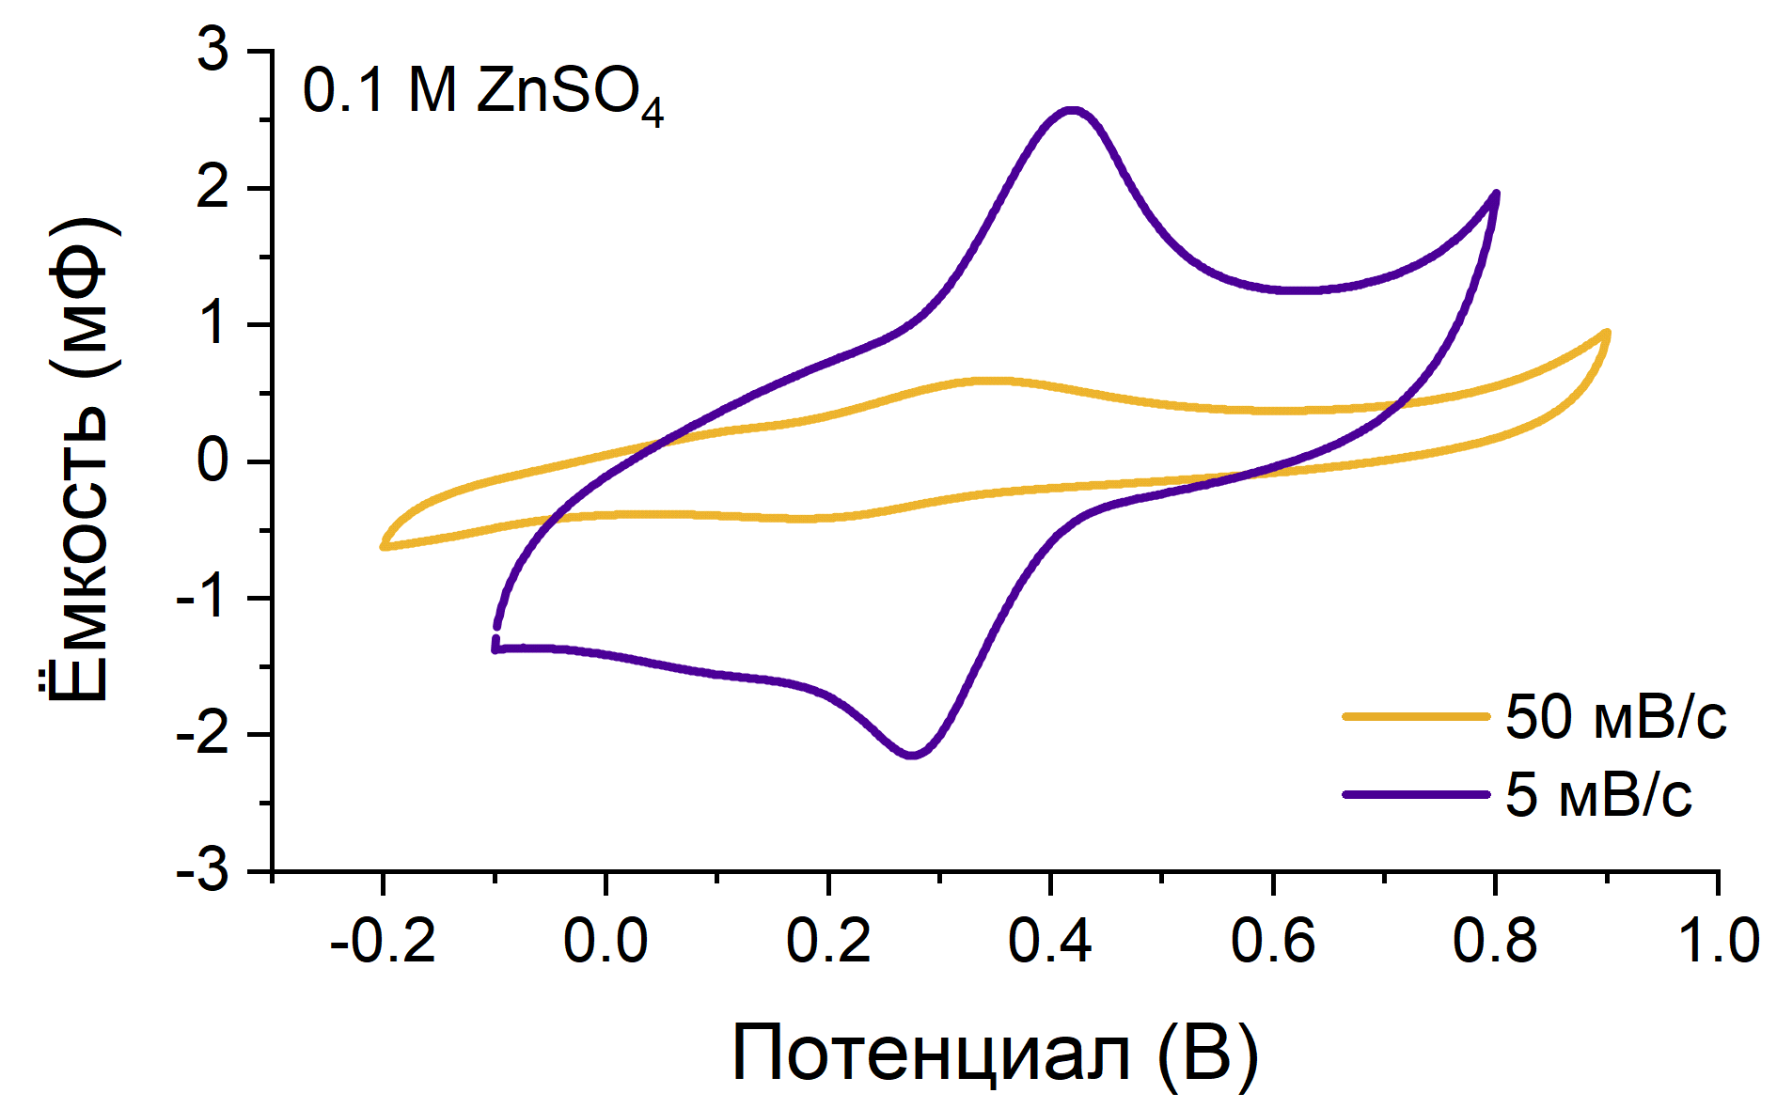
Рисунок 1. Нормированные на скорость развёртки потенциала циклические вольтамперограммы сополимера PEDOT-QH₂ в водном растворе 0.1 М ZnSO₄ при двух различных скоростях развёртки.
Переход к концентрированному раствору сульфата цинка приводит к качественному изменению электрохимического поведения плёнок PEDOT-QH₂. При скорости развёртки 50 мВ/с наблюдается характерная циклическая вольтамперограмма (Рисунок 2) с нормированной ёмкостью около 3 мФ в области анодного пика при ~0.5 В и уширенным катодным откликом (ранее наблюдалось при синтезе плёнок методом ЦВА). Форма ЦВА содержит более ярко выраженные пики редокс-процесса, связанного с парой хинон-гидрохинон, по сравнению с раствором концентрации 0.1 М, что может быть связано с увеличением кислотности раствора ввиду наличия большего количества сульфата цинка как соли слабого основания. Также высокая концентрация увеличивает ионную проводимость электролита, что снижает омические потери и позволяет достичь более высоких токов при скорости развёртки 50 мВ/с.
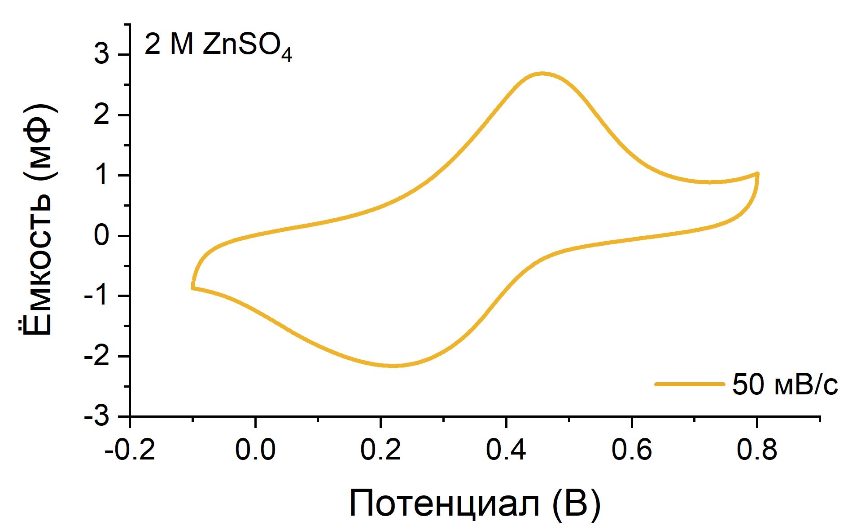
Рисунок 2. Нормированная на скорость развёртки потенциала циклическая вольтамперограмма сополимера PEDOT-QH₂ в водном растворе 2 М ZnSO₄ при 50 мВ/с.

Для проверки возможности использования плёнок PEDOT-QH₂ в составе цинк-ионной ячейки, были проведены измерения в трёхэлектродной конфигурации, где металлический цинк использовали одновременно в качестве вспомогательного электрода и электрода сравнения, что даёт прямую информацию о напряжении полной ячейки и позволяет оценить стабильность системы, содержащей металлический цинк.
Циклические вольтамперограммы, полученные в данной конфигурации при 5 и 50 мВ/с (Рисунок 3), демонстрируют рабочее окно потенциалов от 1.0 до 1.7 В относительно Zn/Zn²⁺. Анодный пик располагается при 1.4–1.5 В, катодный — при 0.9–1.2 В. Среднее рабочее напряжение полной ячейки составляет приблизительно 1.3 В. При этом форма ЦВА сохраняет характеристики обратимого процесса с хорошей симметрией ветвей заряда и разряда.
Нормированные на скорость развёртки ёмкости в системе с цинковым электродом сравнения ниже значений, полученных с Ag/AgCl электродом, что говорит скорее об ограничениях цинкового анода, нежели полимерного материала.
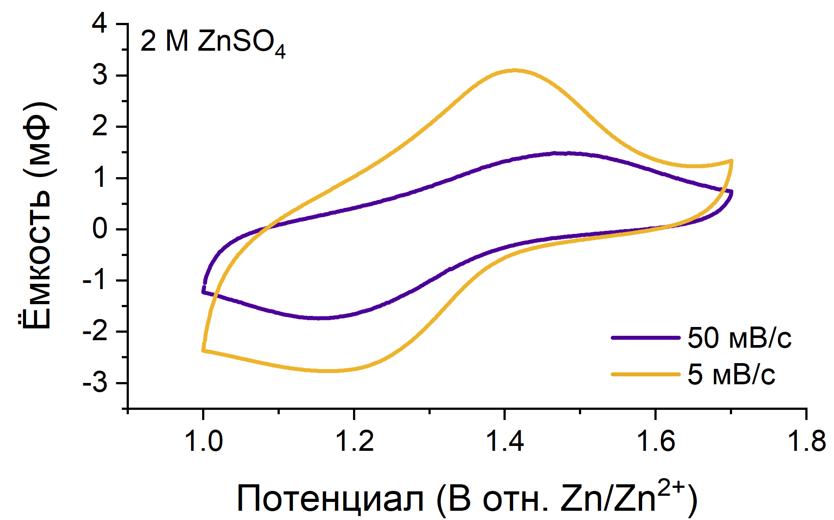
Рисунок 3. Нормированные на скорость развёртки потенциала циклические вольтамперограммы сополимера PEDOT-QH₂ в водном растворе 2 М ZnSO₄ при двух различных скоростях развёртки в ячейке с цинковой пластиной в качестве вспомогательного электрода и электрода сравнения. pH=5.
Для стабилизации pH электролита (фиксация количества доступных протонов) и предотвращения нежелательных побочных реакций, связанных с изменением кислотности среды в процессе перезарядки материала, было исследовано влияние добавления ацетатного буферного раствора к 2 М ZnSO₄. Были изучены две системы с значениями pH 4 и pH 5. При pH, равном 4, регистрируемое на ЦВА (Рисунок 4) положение E_{1/2} оказывается примерно на ~50 мВ (~0.3 В против 0.25 В для pH = 5) смещено в более положительную область, что благоприятно для использования материала в качестве катода. Тем не менее, при pH=4 оказывается менее стабильным поведение цинка (саморастворение даже в отсутствие приложенного тока), что требует поиска баланса между электродами со стороны хинон-гидрохиноновой пары и металлического цинка.
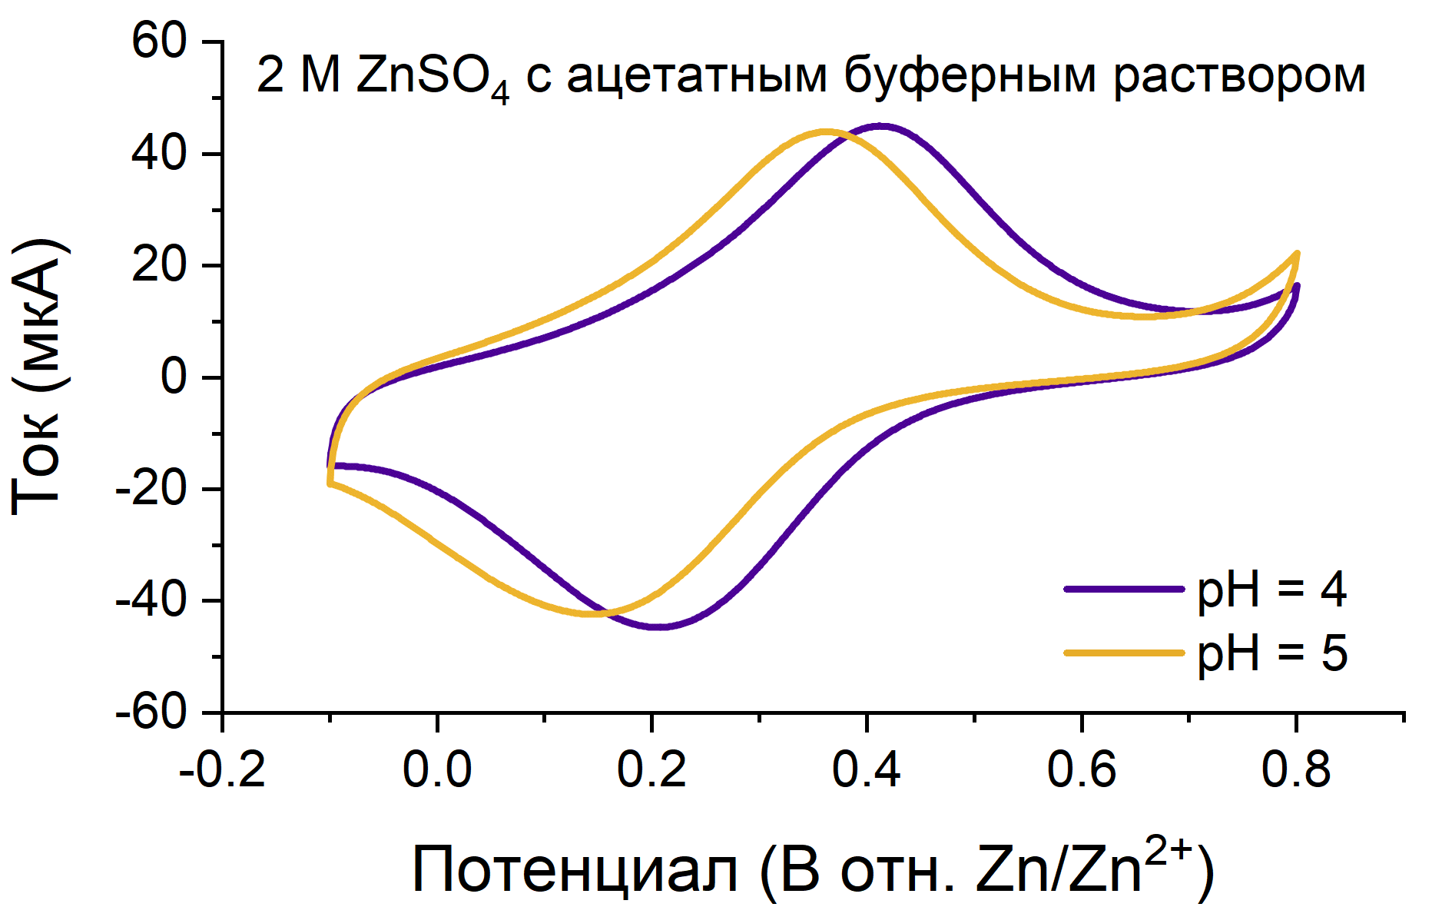
Рисунок 4. Циклические вольтамперограммы сополимера PEDOT-QH₂ в водных растворах 2 М ZnSO₄ с добавлением ацетатного буфера для поддержания pH =4 или pH =5. Скорость развёртки потенциала – 50 мВ/с.

2.3.2 Поведение PEDOT‑QH₂ в макетах свинцово-кислотных аккумуляторов
Исследование электрохимических свойств PEDOT-QH₂ в растворах серной кислоты различной концентрации представляет особый интерес в контексте возможного применения материала в качестве катода для модифицированных свинцово-кислотных аккумуляторов. С ростом концентрации серной кислоты от 0.5% до 17% наблюдается существенное улучшение электрохимических характеристик. На ЦВА электродов PEDOT-QH₂ (Рисунок 5) токовый отклик возрастает, пики становятся более выраженными и симметричными. Максимальное значение ёмкости (при нормировке токов на скорость развёртки) достигает в случае 17% H₂SO₄ значения около 2.5 мФ, что не достигает значений при 50 мВ/с в случае использования 2 М ZnSO₄, однако при скорости развёртки 50 мВ/с это оказывается одним из наилучших результатов. Тем не менее, обратимость редокс-процессов значительно повышается, что проявляется в уменьшении разделения пиков (ΔE ≈ 40 мВ) и улучшении симметрии ЦВА, а также в повышении E_{1/2} до 0.54 В.
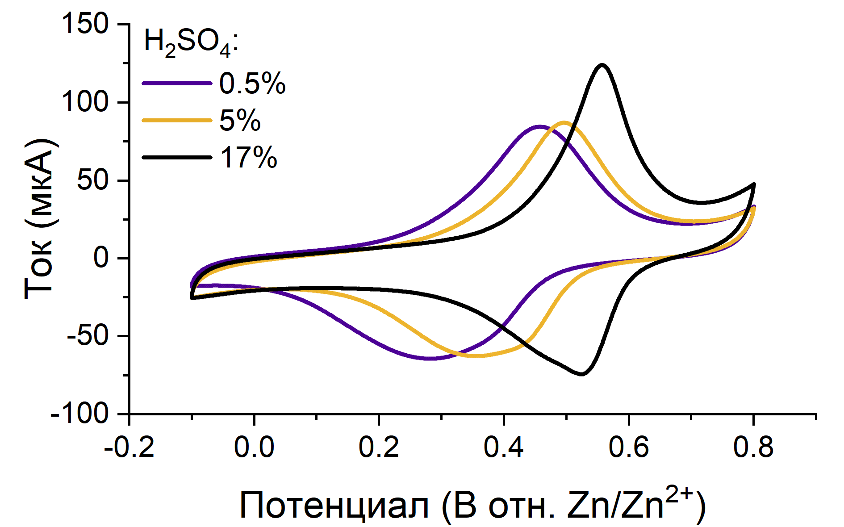
Рисунок 5. Циклические вольтамперограммы сополимера PEDOT-QH₂ в водных растворах H₂SO₄ различной концентрации. Скорость развёртки потенциала – 50 мВ/с.

Наибольший интерес представляет система с концентрацией серной кислоты 50%, которая соответствует типичной концентрации электролита на верхней границе возможного диапазона в свинцово-кислотных аккумуляторах. При скорости развёртки 5 мВ/с на ЦВА (Рисунок 6) наблюдаются хорошо выраженная пара пиков со смещением E_{1/2} до 0.57 В. Циклическая вольтамперограмма демонстрирует классическую форму для обратимых редокс-процессов с участием проводящих полимеров. Это позволяет сделать вывод о том, что материал сохраняет стабильность даже в столь агрессивной среде, как 50% серная кислота, что открывает перспективы его использования в реальных свинцово-кислотных системах в качестве катода без замены анода и корректировки типичного состава электролита.
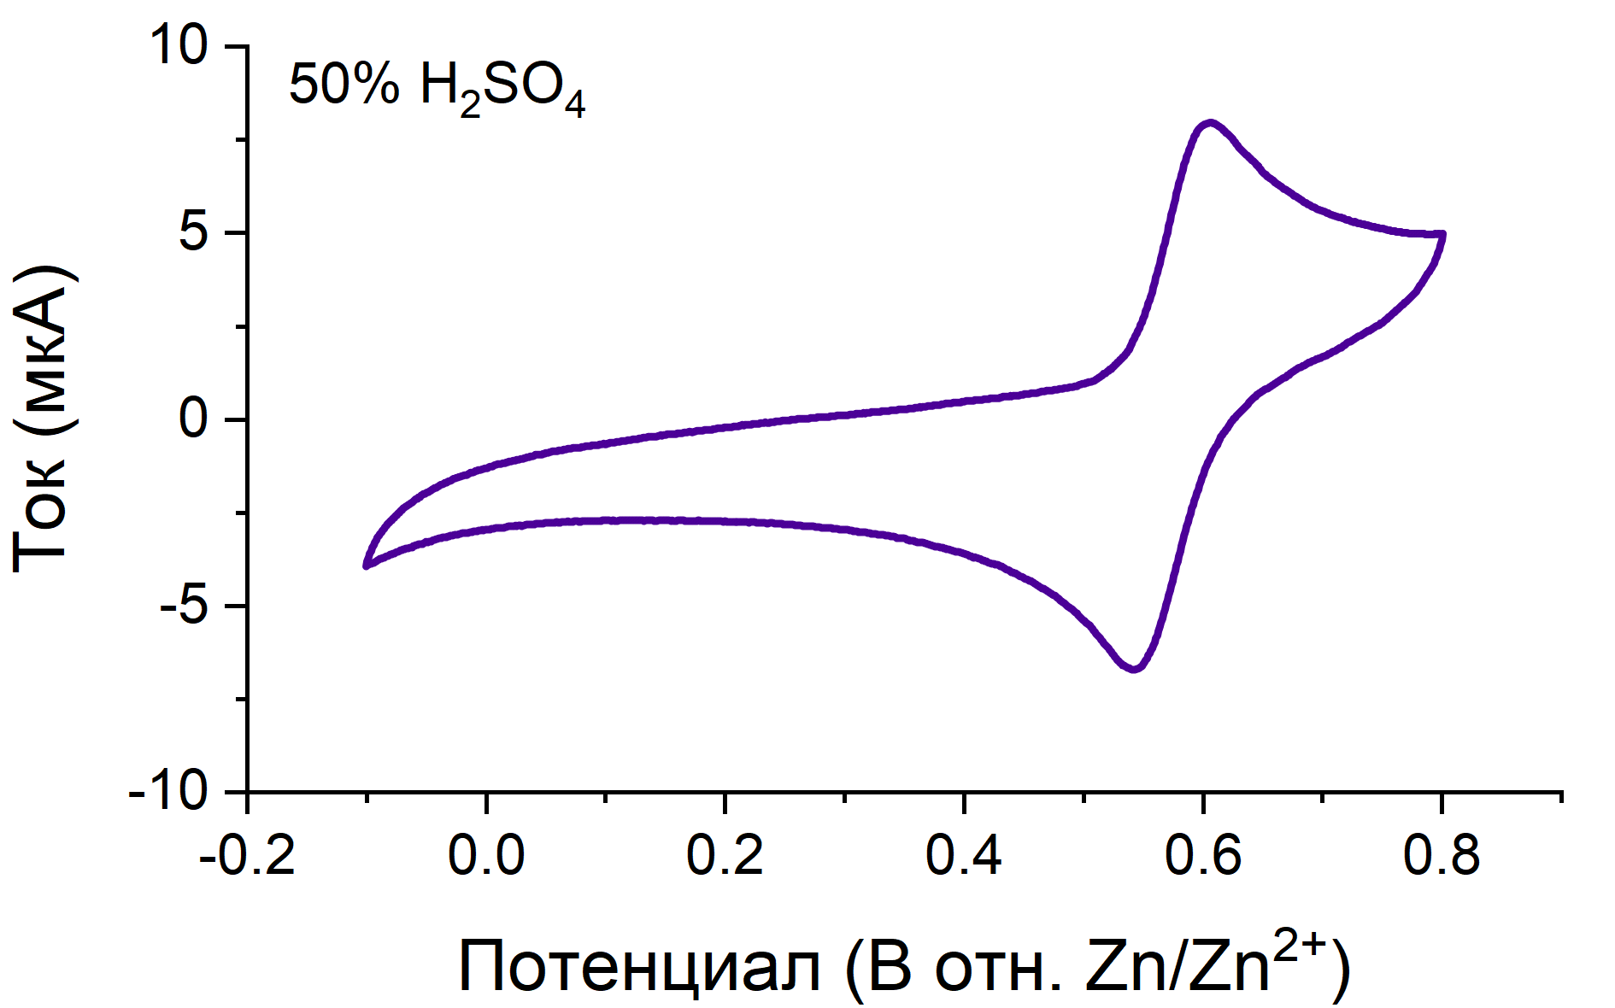
Рисунок 6. Циклическая вольтамперограмма сополимера PEDOT-QH₂ в водном растворе H₂SO₄ с концентрацией 50% (граничный случай для свинцово-кислотного аккумулятора). Скорость развёртки потенциала – 5 мВ/с
Для оценки практической применимости материала PEDOT-QH₂ в качестве катода для аккумуляторов были проведены испытания методом гальваностатического заряда-разряда в электролите 50% H₂SO₄ при различных плотностях тока (Рисунок 7). При плотности тока 0.5 А/г наблюдаются кривые заряда-разряда, типичные для материалов с использованием проводящих полимеров в кислых средах при малых плотностях тока. На основную псевдоёмкостную «наклонную» кривую накладывается непродолжительный участок редокс-перехода хинон-гидрохинон в области ~0.6-0.5 В.
Разрядная ёмкость при данной плотности тока достигает максимального значения 32 мА·ч/г. Зарядная ёмкость составляет примерно 27 мА·ч/г, что указывает на кулоновскую эффективность около 119% – значительный избыток на разряде можно связать с реакцией выделения водорода, ранее отмеченной на ЦВА. При увеличении плотности тока до 2 А/г и 5 А/г наблюдается закономерное снижение ёмкости до 13 мА·ч/г и далее до 10 мА·ч/г. Кулоновская эффективность, однако же, приближается к 100%.
Снижение ёмкости при повышенных токах связано с кинетическими ограничениями: не все хиноновые группы в объёме полимерной плёнки успевают участвовать в редокс-процессе за время заряда/разряда. Увеличение поляризации отражает возрастание омических потерь и замедление переноса заряда при высоких токах. Тем не менее, материал сохраняет способность к циклированию, а кривые заряда-разряда сохраняют характерную форму.
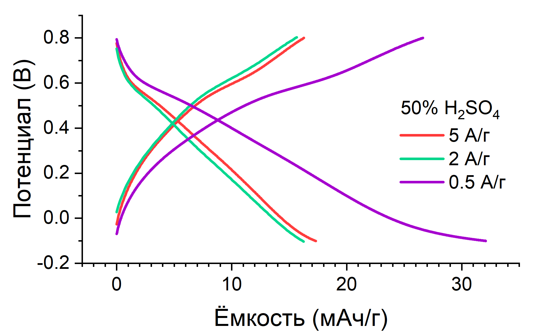
Рисунок 7. Кривые гальваностатического заряда-разряда для PEDOT-QH₂ в 50% H₂SO₄ при различных плотностях тока.
Наконец, для оценки циклической стабильности материала PEDOT-QH₂ было проведено 100 циклов заряда-разряда в 50% H₂SO₄ при плотности тока 1 А/г (Рисунок 8). Данный режим обеспечивает промежуточные условия между низкими и высокими токами и является репрезентативным для оценки долговечности материала.
Здесь важно отметить следующее – можно обратить внимание на то, что ёмкость материала при 1 А/г оказывается выше, чем при 0.5 А/г. Это является закономерностью, обнаруженной в ходе эксперимента – при регистрации каждой последующей ЦВА или заряд-разрядной кривой ёмкость материала возрастала. На данном рисунке предложен именно интервал по измерению стабильности в течение 100 циклов на уже «активированной» плёнке.
Начальная разрядная ёмкость в первом цикле составляет приблизительно 43 мА·ч/г. В течение всех 100 циклов наблюдается медленный рост ёмкости до значения 46 мА·ч/г, что может быть связано с активацией материала и стабилизацией структуры полимерной плёнки. Заряд-разрядные кривые также претерпевают лишь малые изменения формы, что указывает на сохранение основного механизма перезарядки. Кулоновская эффективность составляет около 101-102% на протяжении процедуры, что указывает на продолжающийся процесс выделения водорода.
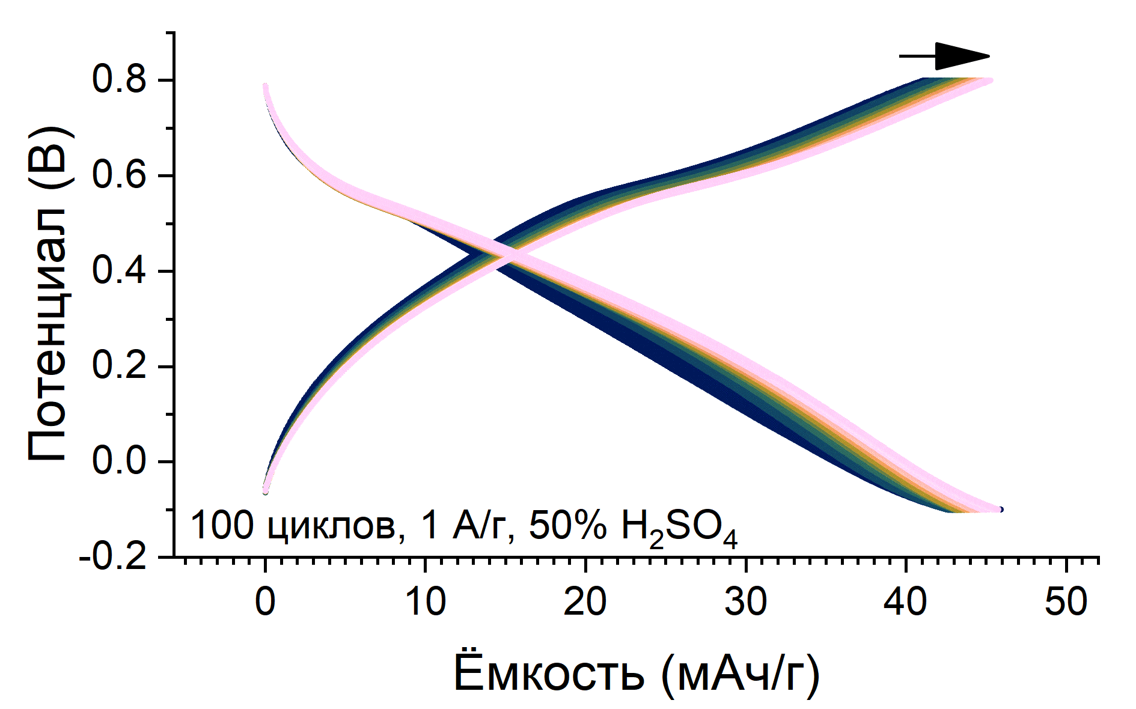
Рисунок 8. Кривые гальваностатического заряда-разряда для PEDOT-QH₂ в 50% H₂SO₄ при плотности тока 1 А/г в течение 100 циклов. Стрелкой указано направление изменения вида кривых от цикла к циклу (от темного к светлому).

2.3.3 Оценка энергетических характеристик
Результаты тестирования макетов аккумуляторов показали готовность материала к применению в свинцово-кислотных аккумуляторах без изменения состава электролита. Поэтому оценка энергетических характеристик была выполнена для системы с полимерным положительным электродом и стандартным свинцовым отрицательным электродом.
Средний потенциал разряда катода PEDOT-QH₂ составляет примерно 0.50 В относительно Ag/AgCl (+0.197 В отн. СВЭ). Пересчитываем с учётом потенциала Pb/Pb²⁺ (-0.356 В отн. СВЭ) на гипотетическое напряжение ячейки – ~1.05 В (в сравнении со стандартной свинцово-кислотной ячейкой ориентировочно в 2 раза меньше). В оптимальном случае это позволяет рассчитывать на удельную энергию 48.3 Втч/кг (при 1 А/г) при мощности 0.53 кВт/кг и 10.5 Втч/кг (при 5 А/г) при мощности 5.25 кВт/кг.
От типичного свинцово-кислотного аккумулятора можно ожидать практическую удельную энергию на уровне 30-40 Вт·ч/кг на уровне полной ячейки. Гипотетическая ячейка PEDOT-QH₂ || Pb демонстрирует удельную энергию до 48 Вт·ч/кг (в расчёте на массу катода), что при учёте массы свинцового анода (при ожидаемой его ёмкости ~160-80 мАч/г и «инертной» массе =1 отностельно массы катода) даст порядка 19-20 Вт·ч/кг на уровне ячейки. В данной оценке учтено, что, несмотря на то, что в традиционных свинцово-кислотных аккумуляторах масса неактивных материалов превышает массу активных материалов в 3-4 раза из-за использования электродов на основе свинца, для полимерных электродов планируется снижение инертной массы поскольку в этом случае не требуется свинцовый носитель активной массы и возможно использование полимера в комбинации с лёгкими углеродными материалами.
  - Результаты и выводы
В системах на основе сульфата цинка материал демонстрирует наилучшие характеристики при концентрации 2 М с добавлением ацетатного буфера для стабилизации pH на уровне 4-5. Среднее напряжение полной ячейки может составлять 1.3 В (согласно ЦВА) , а обратимость редокс-процессов указывает на перспективность применения в цинк-ионных аккумуляторах. Однако в этих условиях требуется стабилизация цинкового анода или разработка альтернативных отрицательных электродов, что препятствует переходу на следующий этап коммерциализации технологии.
В системах на основе серной кислоты материал сохраняет электрохимическую активность и стабильность даже в концентрации 50%, что соответствует условиям работы свинцово-кислотных аккумуляторов. При плотности тока 0.5 А/г достигается ёмкость 46 мА·ч/г, при этом материал демонстрирует неожиданно высокую циклическую стабильность с ростом ёмкости в течение 100 циклов (+7%). Рассчитанное напряжение полной ячейки PEDOT-QH₂ || Pb составляет около 1.05 В, что примерно в 2 раза ниже традиционной свинцово-кислотной системы. Тем не менее, за счёт меньшей инертной массы полимерного электрода потенциальная энергоёмкость свинцово-полимерных аккумуляторов ожидается не ниже, чем свинцово-кислотных, что, при сохранении состава электролита и основных требований к отрицательным электродам в рамках существующей зрелой технологии позволяет обсуждать возможность перехода к следующим этапам коммерциализации системы.
Сравнительный анализ поведения в различных электролитах выявил критическую роль pH среды, концентрации ионов и ионной силы раствора в определении электрохимической активности материала. Оптимальные условия достигаются либо в слабокислых буферизованных цинк-сульфатных растворах (pH 4–5), либо в концентрированных растворах серной кислоты, где высокая доступность протонов компенсирует экстремально низкий pH.

Раздел 3 Рекомендации по коммерциализации полимерных материалов на основе PEDOT-QH₂

3.1 Предпосылки для коммерциализации
Свинцово‑кислотные аккумуляторы доминируют на рынке стартерных, осветительных и стационарных батарей. По данным аналитического отчёта Market.us, объём мирового рынка свинцово‑кислотных батарей составил 47,7 млрд USD в 2024 г. и, несмотря на конкуренцию более молодых технологий, ожидается, что он вырастет до 74,1 млрд USD к 2034 г. при среднем ежегодном темпе роста 4,5 %[6]. Около 59 % рынка приходится на автомобильные аккумуляторы, а свыше 57 % – на стационарные системы резервного электроснабжения [6]. Причинами устойчивого спроса остаются невысокая цена (около 100 €/кВт·ч, или 170 USD/кВт·ч с учётом крепежа [20]) и отработанная инфраструктура.
Однако свинцовые батареи содержат токсичный металл и серную кислоту. Неправильная утилизация приводит к утечкам свинца в почву и воду,и загрязнению воздуха. Массовые отравления связаны с неформальной переработкой свинцовых аккумуляторов в развивающихся странах: в 2008 г. в Дакаре (Сенегал) от острого свинцового отравления умерло как минимум 18 детей, а подобные случаи обнаружены ещё в 22 городах [21]. Эти факты, а также ужесточение природоохранного законодательства стимулируют поиск нетоксичных альтернатив.
В ходе выполнения текущего проекта был получен и охарактеризован органический катодный материал PEDOT‑QH₂, в котором проводимость поли(3,4‑этилендиокси‑тиофена) сочетается с ёмкостью хинонных фрагментов. Отсутствие тяжёлых металлов и перспективная совместимость с водными электролитами делают PEDOT‑QH₂ кандидатом для замещения свинца в нишевых источниках питания. Прямая электрохимическая сополимеризация EDOT и гидрохинона позволяет синтезировать материалы с удельной ёмкостью до 112 мА·ч/г и хорошей стабильностью в электролитах, типичных для свинцово-кислотных аккумуляторов, что позволяет использовать существующие технологии для производства остальных компонентов аккумуляторов. Для оценки перспектив коммерциализации был выполнен технико-экономический анализ технологии.

3.2 Ключевые параметры PEDOT‑QH₂
Материалы, полученные при выполнении данного проекта, демонстрируют следующие характеристики:
- Ёмкость. Для оптимального отношения EDOT:QH₂ удельная ёмкость материала составляет 85–95 мА·ч/г, а при высоком содержании хинона достигает 100–112 мА·ч/г. Это сравнимо с показателями оксидных катодов водных аккумуляторов.
- Напряжение. Среднее рабочее напряжение в нейтральных электролитах (ZnSO₄) около 1,2 В против цинка; в H₂SO₄ – 1,05 В, что ниже, чем в существующих системах.
- Циклическая стабильность. Электроды на основе PEDOT‑QH₂ сохраняют 100 % начальной ёмкости после 100 циклов как в 1 M ZnSO₄, так и в 4 M H₂SO₄, что говорит о сопоставимом со свинцово-кислотными системами циклическом ресурсе.
- Совместимость с электролитами. Материалы совместимы с широким спектром электролитов, основным фактором, определяющим их производительность является низкий рН, что делает более предпочтительным их использование в кислотных системах.
- Токсичность и экология. В составе отсутствуют тяжёлые металлы; использованные реагенты (гидрохинон, перхлорат, сульфат) подлежат стандартной химической утилизации. Катодный материал не содержит свинца.
Эти свойства позволяют рассматривать PEDOT‑QH₂ как безопасную альтернативу свинцово‑кислотным батареям для маломощных применений, особенно там, где экологические требования важнее энергетической плотности.

3.3 Анализ перспектив использования PEDOT‑QH₂ в составе свинцово-кислотных аккумуляторов

3.3.1 Удельная энергия и ёмкость
Свинцово‑кислотные аккумуляторы обладают низкой удельной энергоёмкостью (30–40 Вт·ч/кг) и эффективным использованным диапазоном глубины разряда около 50 %. PEDOT‑QH₂ обеспечивает 85–100 мА·ч/г при рабочем напряжении около 1 В, что соответствует 70–80 Вт·ч/кг. Учёт инертных компонентов приводит к снижению удельной энергии, но за счёт замены свинца в катоде на более лёгкие носители активного материала, потенциальная энергетическая плотность аккумулятора на основе органического катода будет сопоставима с современными вариантами свинцово-кислотных аккумуляторов. Это не даёт конкурентного преимущества, однако позволяет рассчитывать на равную конкуренцию в традиционных нишах, в которых используются свинцово-кислотные аккумуляторные батареи, с точки зрения энергетических характеристик.

3.3.2 Стоимостный анализ
Модуль свинцово‑кислотной батареи (12 В) оценивался в исследовании Министерства энергетики США в 100 USD/кВт·ч, а с учётом крепежа – 170 USD/кВт·ч[20]. В примерном расчёте полных затрат для применения в качестве энергонакопителя для солнечной электростанции в течение срока эксплуатации солнечных панелей батарея AGМ‑аккумуляторов ёмкостью 50 кВт·ч обходится в 60 000 € (100 €/кВт·ч × 100 кВт·ч × 6 замен), 12 000 € на установку и 6 000 € на транспорт; итоговая стоимость одного цикла составила 0,42 €/кВт·ч[22]. Эти цифры отражают низкий барьер входа, однако именно доступная цена обусловливает массовое применение свинца.
Стоимость сырья для PEDOT‑QH₂ выше. По данным ChemAnalyst, средняя цена гидрохинона в 2025 г. в Северной Америке составляла около 4738 USD/тонну (≈ 4,74 USD/кг) [8], в Азии – 4495 USD/т[23], а в Европе – 4358 USD/т[23]. Стоимость мономера EDOT из‑за низкого объёма производства оценивается значительно выше. Основное производство EDOT находится в Китае. К альтернативам относятся Heraeus (Clevios), Sigma‑Aldrich/Merck, Tokyo Chemical Industry (TCI) и Alfa Aesar. Эти поставщики поставляют EDOT небольшими партиями (от 25 г до 1 кг) для исследований; более крупные китайские производители требуют минимальный заказ 10–50 кг. Стоимость EDOT не включена в отраслевые обзоры, но может оцениваться по сайтам поставщиков. В зависимости от объёма и источника сырья при покупке от 1 кг она варьируется от 5 до 100 USD/кг [24-26] (Фейминг科技, Alibaba). Если принять оптимальное отношение EDOT:QH₂ = 2:1 и учесть затраты на электрополимеризацию, себестоимость 1 кг PEDOT‑QH₂ при оптимистичной оценке покупки EDOT по нижней границе рыночной стоимости может составлять ≈ 10 USD. При удельной ёмкости 80 мА·ч/г и среднем напряжении 1 В, чтобы получить 1 кВт·ч энергии, требуется 12,5 кг материала (0,08 Вт·ч/г). Это приводит к ориентировочной стоимости активного материала ~125 USD/кВт·ч, ниже показателей свинцовых батарей. Для максимальной полученной в данной работе ёмкости 112 мА·ч/г стоимость снижается до ~90 USD/кВт·ч, для минимальной, полученной в лабораторном макете (45 мА·ч/г), ~220 USD/кВт·ч. Эти расчёты показывают, что даже без учёта эффекта масштабирования и снижения цены EDOT при запуске крупнотоннажного производства новые катоды будут соответствовать по цене традиционным свинцовым решениям.

3.3.3 Экологические издержки
Экономическая привлекательность свинца снижается, если учитывать вред свинца для окружающей среды. Неправильная утилизация свинцовых аккумуляторов приводит к утечкам, пожарам и загрязнению воздуха, почвы и воды[21]; свинцовая пыль вызывает хронические болезни и неврологические нарушения. Усилия по очистке таких районов требуют значительных государственных вложений. В Европе и США приняты жёсткие стандарты по утилизации свинца, и в стоимость батарей постепенно закладываются экологические налоги. В России и СНГ ужесточение норм также вероятно.
PEDOT‑QH₂ не содержит токсичных металлов; расходы на утилизацию ограничиваются стандартной обработкой полимерных материалов. Отходы электролита (перхлорат, сульфат) подлежат регенерации. Таким образом, экологическая стоимость органических катодов существенно ниже.

3.3.3 Особенности производства PEDOT‑QH₂
- Сырьё. Мономер EDOT производят в ограниченных масштабах, что определяет разброс его цен у поставщиков. Поставка возможна от европейских и китайских производителей; однако интеграция отечественного производства, стабильные закупки у выбранного поставщика и увеличение объёмов производства сократят себестоимость. Гидрохинон доступен на мировом рынке по цене 4,4–4,8 USD/кг[23]. Кроме того, требуются электролиты (HClO₄, H₂SO₄, ZnSO₄), растворители (ацетонитрил) и проводящие подложки (углерод, нержавеющая сталь). Стоимость последних невелика по сравнению с мономером.
- Оборудование. Сополимеризация проводится в электрохимических ячейках при комнатной температуре. Капитальные затраты включают источник тока, гальванические ванны (из нержавеющей стали), систему перекачки и очистки электролита. Расходные материалы – платиновые или графитовые аноды. Оценка CAPEX демонстрационной линии (100 кг/год) составит 100–200 тыс. USD, что сопоставимо с линиями для производства полимерных плёнок.
- Масштабируемость. Электроосаждение легко масштабировать путём увеличения площади электродов и параллельного запуска гальванических линий. Однако повышение толщины плёнок снижает доступность активных центров; поэтому важна оптимизация геометрии подложки – носителя материала, что потребует отдельных НИР. В дальнейшем возможно переходить на химическую полимеризацию в непрерывном реакторе, что снизит себестоимость.

3.4 Перспективы коммерциализации

3.4.1 Рыночные ниши
PEDOT‑QH₂ наиболее перспективен для:
- Маломощных стационарных систем и микрогридов. В таких приложениях важна безопасность, длительный срок службы и возможность глубокой переработки. Высокая удельная ёмкость позволяет сократить массу относительно свинцовых батарей, а отсутствие токсичных металлов облегчает размещение в жилых зданиях.
- Резервное питание и телекоммуникации. Стабильность при циклировании и высокая удельная ёмкость делают PEDOT‑QH₂ привлекательным для UPS‑систем, особенно в труднодоступных районах.
- Гибридные суперконденсаторы и IoT. Пористая структура и быстрые окислительно‑восстановительные реакции дают высокую мощность; материал может использоваться в гибридных устройствах для энергосбережения в умных сенсорах и медицинских устройствах.
В ближайшие годы рынок свинцовых батарей будет сохранять объём более 50 млрд USD[6]. Если органические материалы займут даже 1 % этого рынка, это эквивалентно ≈ 500 млн USD в год. Для достижения такой доли необходимо сохранить себестоимость катода не выше 200–300 USD/кВт·ч и обеспечить срок службы > 1000 циклов.

3.4.2 Барьеры и риски
- Высокая стоимость сырья. Необходимы технологические проекты по локализации производства EDOT из доступных предшественников, а также поиск более дешёвых хиноидных мономеров.
- Низкая производительность полимеризации. Электрохимическое осаждение ограничено по скорости; для масштабного производства требуется переход на непрерывные химические методы или непрерывные электрополимеризационные линии.
- Регуляторные неопределённости. Несмотря на усиление требований к утилизации свинца, многие страны продолжают субсидировать свинцовые аккумуляторы. Рост цен на свинец и введение налогов на токсичные материалы сделают органические батареи конкурентоспособнее.
Необходимость доказать долговечность. Для коммерциализации нужно продемонстрировать работу ячеек не менее 1000 циклов в реальных условиях и устойчивость к высокому току

3.4.3 Стратегия вывода на рынок
- Уровни готовности технологии. На текущий момент материалы находятся на уровне УГТ2 (лабораторные образцы), на катодный материал и метод его производства оформлен патент РФ [27]. Для коммерциализации требуется НИОКР, обеспечивающий изготовлении серии прототипов в типичных для свинцово-кислотных систем форм-факторах, провести испытания в стационарных системах и подготовить документацию для сертификации.
- Пилотные проекты. Следует заключить соглашения с производителями свинцово‑кислотных батарей и систем энергетического хранения для совместного испытания органических катодов. Целесообразны пилотные установки мощностью 1–10 кВт·ч на объектах телекоммуникационных операторов.
- Партнёрства и лицензирование. Возможны лицензии на технологию электроосаждения PEDOT‑QH₂ для производителей свинцово-кислотных аккумуляторов. Следует искать кооперацию с поставщиками химического сырья для снижения цены EDOT.
- Маркетинг и позиционирование. Основной аргумент – экологическая безопасность: отсутствие свинца, минимальные риски утечки, простой процесс утилизации. Дополнительные преимущества – высокая удельная ёмкость и компактность. Маркетинговая кампания должна акцентировать внимание на социальных и природоохранных выгодах.
- Финансирование и поддержка. Рекомендуется привлекать гранты от фондов развития зелёной энергетики и ESG‑ориентированных инвесторов. Преимущества органических катодов в части устойчивости соответствуют современным «зелёным» стандартам.

3.5 Выводы
PEDOT‑QH₂ уже сейчас демонстрирует энергетические характеристики, сопоставимые или превосходящие свинцовые аккумуляторы; материал обладает удельной ёмкостью до 112 мА·ч/г и стабильностью в нейтральных и кислотных электролитах. Прогнозы рынка свидетельствуют, что спрос на аккумуляторы будет расти; при этом свинцовые батареи, объём которых оценивается более 50 млрд USD, сталкиваются с ужесточением экологического регулирования и общественным давлением. Токсичность и риски отравлений при переработке уже приводят к трагедиям, а требования по утилизации повышают фактическую стоимость свинцовых систем.
Экономический анализ показывает, что себестоимость катода PEDOT‑QH₂ не ниже свинцовых систем (≈ 80–220 USD/кВт·ч), главным образом из‑за высокой цены мономера EDOT. Однако при масштабировании, организации производства EDOT из доступных предшественников и повышении удельной ёмкости (например, за счёт структурной оптимизации и импульсной полимеризации) стоимость может снизиться до 50–100 USD/кВт·ч, что даст ценовое преимущество даже в сравнении с передовыми свинцово-кислотными системами. При этом экологические преимущества и возможность безотходной переработки обеспечивают дополнительную ценность, не отражённую в цене.
В случае успешного запуска серьёзного инвестиционного проекта в ближайшие 3–5 лет PEDOT‑QH₂ имеет шансы занять нишу в маломощных стационарных системах и гибридных суперконденсаторах. Для выхода на крупный рынок необходимо продолжить исследования по удлинению срока службы, сокращению стоимости сырья и созданию пилотных образцов. При условии поддержки со стороны государства и индустрии органические катоды могут в перспективе частично заменить свинцовые аккумуляторы, сократив нагрузку на окружающую среду и улучшив социальные условия в странах, где свинец остаётся источником бедствий.
.

ЗАКЛЮЧЕНИЕ
В ходе выполнения научно-исследовательской работы был реализован комплексный подход к разработке и оценке органического электродного материала для аккумуляторных систем, способного обеспечить замену токсичных и экологически опасных компонентов свинцово-кислотных аккумуляторов. На основании анализа современных рыночных и технологических трендов, а также требований к безопасности, утилизации и устойчивости источников тока, был сформулирован критерий эффективности органических материалов, ориентированный на экологическую совместимость, стабильность в кислотных электролитах и техническую совместимость с инфраструктурой существующих аккумуляторных технологий.
В качестве целевого материала был выбран блок-сополимер PEDOT-QH₂, синтезируемый методом прямой электрохимической сополимеризации 3,4-этилендиокситиофена и гидрохинона. Исследования показали, что материал сохраняет стабильную электродную активность в агрессивных условиях 50% H₂SO₄ и способен работать в типичных режимах свинцово-кислотных аккумуляторов, демонстрируя удельную ёмкость до 112 мА·ч/г и стабильность в течение не менее 100 циклов. Проведённые сопоставления с традиционными катодами PbO₂ показали, что PEDOT-QH₂ может обеспечить сопоставимую энергетическую эффективность при условии снижения инертной массы и оптимизации геометрии электрода.
Экономическая часть проекта подтвердила возможность снижения себестоимости катода PEDOT-QH₂ до уровня 80–120 USD/кВт·ч при масштабировании и локализации производства исходных компонентов, особенно EDOT. Преимуществом органического материала является отсутствие тяжёлых металлов и значительно меньшая экологическая нагрузка на всех этапах жизненного цикла. Стратегия вывода технологии на рынок предусматривает её применение в нишах маломощных стационарных систем, резервного питания и гибридных суперконденсаторов, где экологические и эксплуатационные параметры более критичны, чем плотность энергии.
Таким образом, результаты проекта подтвердили научную и практическую состоятельность концепции органических катодов на основе PEDOT-QH₂ и обозначили реальные направления их интеграции в рынок. Предложенные решения могут стать основой для развития экологически ориентированных аккумуляторных технологий и послужить отправной точкой для последующих этапов прикладных разработок, сертификации и коммерциализации.

СПИСОК ИСПОЛЬЗОВАННЫХ ИСТОЧНИКОВ
      - May G. J., Davidson A., Monahov B. Lead batteries for utility energy storage: a review // Journal of Energy Storage. 2018. Vol. 15. P. 145–157. DOI: 10.1016/j.est.2017.11.008.
      - Crompton T. R. Battery Reference Book. 3rd ed. Oxford: Newnes, 2000. – 800 p. ISBN 0-7506-4625-X.
      - Linden D., Reddy T. B. (eds.) Handbook of Batteries. 3rd ed. New York: McGraw-Hill, 2002. – 1200 p. ISBN 978-0-07-135978-8.
      - National Recycling Rate Study [Электронный ресурс] / Battery Council International. URL: https://batterycouncil.org/resource/national-recycling-rate-study/ (дата обращения: 11.10.2025).
      - Statistics Program [Электронный ресурс] / Battery Council International. URL: https://batterycouncil.org (дата обращения: 11.10.2025).
      - Global Lead-Acid Battery Market Size, Share, and Forecast 2025–2034 [Электронный ресурс] / Market.us. URL: https://market.us/report/lead-acid-battery-market/ (дата обращения: 24.11.2025).
      - Stenzel P., Baumann M., Fleer J. et al. Database development and evaluation for techno-economic assessments of electrochemical energy storage systems // Proceedings of the 2014 IEEE International Energy Conference (ENERGYCON). Dubrovnik, 2014. P. 1334–1342. DOI: 10.1109/ENERGYCON.2014.6850596.
      - Batteries and Secure Energy Transitions – Executive Summary [Электронный ресурс] / International Energy Agency. URL: https://www.iea.org/reports/batteries-and-secure-energy-transitions/executive-summary (дата обращения: 24.11.2025).
      - Chen Y., Kang Y., Zhao Y. [и др.] A review of lithium-ion battery safety concerns: the issues, strategies, and testing standards // Journal of Energy Chemistry. 2021. Vol. 59. P. 83–99. DOI: 10.1016/j.jechem.2020.10.017. S2CID: 228845089.
      - Mongird K., Fotedar V., Viswanathan V. [и др.] Energy Storage Technology and Cost Characterization Report. U.S. Department of Energy, July 2019. [Электронный ресурс]. URL: https://www.pnnl.gov/sites/default/files/media/file/EST_Characterization_Report_July2019.pdf (дата обращения: 15.03.2021).
      - Yadav P., Shelke V., Patrike A., Shelke M. Sodium-based batteries: development, commercialization journey and new emerging chemistries // Oxford Open Materials Science. 2023. Vol. 3. Article itac019. DOI: 10.1093/oxfmat/itac019.
      - Peters J. F., Peña Cruz A., Weil M. Exploring the economic potential of sodium-ion batteries // Batteries. 2019. Vol. 5, № 1. P. 10. DOI: 10.3390/batteries5010010.
      - CATL Unveils Its Latest Breakthrough Technology by Releasing Its First Generation of Sodium-ion Batteries [Электронный ресурс] / Contemporary Amperex Technology Co. Ltd. URL: https://www.catl.com/en/news/665.html (дата обращения: 24.04.2023).
      - Zhu W., Zhu Y., Davis Z., Tatarchuk B. Energy efficiency and capacity retention of Ni–MH batteries for storage applications // Applied Energy. 2013. Vol. 106. P. 307–313. DOI: 10.1016/j.apenergy.2012.12.025.
      - Hari Prasad P. M., Malavika G., Pillai A. [и др.] Emerging organic electrode materials for sustainable batteries // NPG Asia Materials. 2024. Vol. 16. P. 37. DOI: 10.1038/s41427-024-00557-5.
      - Patel M. R. Spacecraft Power Systems. Boca Raton: CRC Press, 2005. – 691 p. ISBN 978-0-8493-2786-5.
      - Calabia Gascón N., Terryn H., Hubin A. The role of PEDOT:PSS in (super)capacitors: a review // Next Nanotechnology. 2023. Vol. 2. 100015. ISSN 2949-8295. DOI: 10.1016/j.nxnano.2023.100015.
      - Volkov A. I., Konev A. S., Alekseeva E. V., Levin O. V. Direct electrochemical co-polymerization of EDOT and hydroquinone // Journal of Materials Chemistry A. 2025. Vol. 13. P. 18503–18517. DOI: 10.1039/D4TA07307J.
      - Du H. Y., Liu X. X., Ren Z. [и др.] Capacitance characteristic of PEDOT electrodeposited on different substrates // Journal of Solid State Electrochemistry. 2018. Vol. 22. P. 3947–3954. DOI: 10.1007/s10008-018-4104-y.
      - Mongird K., Viswanathan V., Alam J. [и др.] 2020 Grid Energy Storage Technology Cost and Performance Assessment: Technical Report DOE/PA-0204. Pacific Northwest National Laboratory, Dec. 2020. [Электронный ресурс]. URL: https://www.pnnl.gov/sites/default/files/media/file/LeadAcid_Methodology.pdf (дата обращения: 24.11.2025).
      - Fuller R. Lead exposures from car batteries – a global problem // Environmental Health Perspectives. 2009. Vol. 117, № 12. P. A535. DOI: 10.1289/ehp.0901163.
      - Lithium-ion vs Lead-Acid cost analysis [Электронный ресурс] / PowerTech Systems. URL: https://www.powertechsystems.eu/home/tech-corner/lithium-ion-vs-lead-acid-cost-analysis/ (дата обращения: 24.11.2025).
      - Hydroquinone Price Trend and Forecast [Электронный ресурс] / ChemAnalyst. URL: https://www.chemanalyst.com/Pricing-data/hydroquinone-1392 (дата обращения: 24.11.2025).
      - EDOT 3,4-Ethylenedioxythiophene Liquid CAS 126213-50-1 for Electrochromic Polymer [Электронный ресурс] / Shenzhen Feiming Science & Technology Co. Ltd. URL: https://www.fmect.com/sale-31693100-edot-3-4-ethylenedioxythiophene-liquid-cas-126213-50-1-for-electrochromic-polymer.html (дата обращения: 24.11.2025).
      - Factory Supply 3,4-Ethylenedioxythiophene (EDOT) CAS 126213-50-1 [Электронный ресурс] / Alibaba (product listing). URL: https://www.alibaba.com/product-detail/Factory-Supply-3-4-Ethylenedioxythiophene-EDOT_1601521389071.html (дата обращения: 24.11.2025).
      - High Quality 3,4-Ethylenedioxythiophene (EDOT) 126213-50-1 Liquid Synthesis Material Intermediate [Электронный ресурс] / Alibaba (product listing). URL: https://www.alibaba.com/product-detail/High-Quality-3-4-Ethylenedioxy-Thiophene_423345246.html (дата обращения: 24.11.2025).
      - Конев А. С., Волков А. И., Левин О. В. Хинон-тиофеновый блок-сополимер для химических источников тока и способ его получения : пат. 2836706 C1 Рос. Федерация. Опубл. 19.03.2025. [Электронный ресурс]. URL: https://new.fips.ru/registers-doc-view/fips_servlet?DB=RUPAT&DocNumber=2836706&TypeFile=html (дата обращения: 24.11.2025).

Литий-ионные батареи (ЛИБ) доминируют на рынке благодаря высокой плотности энергии, длительному сроку службы и широкому спектру применений. Основные типы ЛИБ включают:
- Литий-железо-фосфатные (LFP): Характеризуются высокой безопасностью, термической стабильностью и низкой стоимостью. Плотность энергии составляет 90–120 Вт·ч/кг, что ниже, чем у других ЛИБ, но срок службы достигает 2000–5000 циклов. LFP-аккумуляторы широко применяются в электротранспорте и стационарных системах хранения энергии благодаря устойчивости к перегрузкам и низкому риску возгорания.
- Никель-марганец-кобальтовые (NMC): Обладают высокой плотностью энергии (150–220 Вт·ч/кг) и используются в электромобилях (например, Tesla) и портативной электронике. Однако они дороже LFP из-за использования кобальта и менее безопасны.
- Литий-кобальтовые (LCO): Имеют плотность энергии 150–200 Вт·ч/кг и применяются в смартфонах и ноутбуках. Их недостатки – высокая стоимость и низкая термическая стабильность.
- Литий-титанатные (LTO): Отличаются экстремальной долговечностью (до 20 000 циклов) и безопасностью, но низкой плотностью энергии (50–80 Вт·ч/кг), что ограничивает их применение в специализированных сферах, таких как промышленные системы.
Также в условиях острой ограниченности ресурсов лития и кобальта активно развиваются альтернативные аккумуляторные технологии, которые могут стать конкурентами ЛИБ:
- Натрий-ионные аккумуляторы (Na-ion): Используют натрий, который значительно дешевле и доступнее лития (запасы натрия в десятки раз превышают запасы лития). Плотность энергии составляет 100–160 Вт·ч/кг, что делает их подходящими для стационарных систем хранения энергии, но не для компактных устройств. Преимущества включают безопасность, широкий диапазон рабочих температур и низкую стоимость. Недостатки – меньший срок службы (около 1000 циклов) и низкая энергоемкость.
- Твердотельные аккумуляторы (Solid-state): Используют твердые электролиты, что устраняет риск утечек и повышает безопасность. Плотность энергии достигает 250–400 Вт·ч/кг, а срок службы – до 10 000 циклов. Они перспективны для электротранспорта, но высокая стоимость производства и сложности масштабирования (например, реактивность сульфидных электролитов) ограничивают их коммерциализацию.
- Магний-ионные аккумуляторы (Mg-ion): Основаны на магнии, который дешевле и безопаснее лития. Потенциальная плотность энергии выше, чем у ЛИБ (до 300 Вт·ч/кг), но низкая проводимость материалов и сложности с электролитами замедляют развитие. Технология находится на стадии исследований, но перспективна для энергетики и транспорта.
Для наглядности основные характеристики аккумуляторных технологий сведены в таблицу, основанную на данных из НИР-1 и дополненную актуальными исследованиями:
Таблица 1. Сравнение аккумуляторных технологий
Технология | Плотность энергии (Вт·ч/кг) | Срок службы (циклы) | Безопасность | Стоимость | Основное применение
LFP (ЛИБ) | 90–120 | 2000–5000 | Высокая | Низкая | Электротранспорт, энергетика
NMC (ЛИБ) | 150–220 | 1000–2000 | Средняя | Высокая | Электромобили, электроника
LCO (ЛИБ) | 150–200 | 500–1000 | Низкая | Высокая | Портативная электроника
LTO (ЛИБ) | 50–80 | 10 000–20 000 | Высокая | Высокая | Промышленные системы
Na-ion | 100–160 | 500–1000 | Высокая | Низкая | Стационарные системы
Solid-state | 250–400 | 5000–10 000 | Высокая | Высокая | Электротранспорт (перспектива)
Mg-ion | 200–300 (потенциал) | 1000–2000 (оценка) | Высокая | Средняя | Исследования, энергетика

Россия обладает значительным потенциалом для развития экосистемы LFP-аккумуляторов благодаря сырьевым ресурсам, научному потенциалу и государственной поддержке, но реализация требует преодоления текущих барьеров.
Государственные программы в области развития аккумуляторных технологий:
- В России развитие отрасли ЛИБ, включая перспективные LFP-технологии, поддерживается рядом федеральных и региональных программ. Одной из ключевых инициатив является программа «Развитие электротранспорта» на 2021–2030 годы, которая предусматривает субсидирование как производства аккумуляторов, так и строительства инфраструктуры зарядных станций. Общий бюджет этой программы оценивается примерно в 600 млрд. руб., что свидетельствует о значительной государственной заинтересованности
- Министерство промышленности и торговли РФ также активно способствует локализации производственных процессов через финансирование НИОКР. В частности, поддержку получают такие научные центры, как Сколковский институт науки и технологий, где разрабатываются новые материалы и технологии для аккумуляторной индустрии. Такие гранты направлены на укрепление научной базы и приближение исследований к стадии коммерциализации (Бучнев А. О., 2019, Государственная служба, №4, с. 32–37)
- Еще одним важным участником государственной стратегии является Госкорпорация «Росатом», которая реализует проекты по добыче лития и созданию крупных производственных мощностей. Среди заметных инициатив — строительство гигафабрик, в том числе в Калининградской области, что связано с выгодным географическим положением и возможностью организации экспортноориентированного производства.
- Таким образом, российская государственная политика в сфере аккумуляторных технологий направлена на формирование замкнутой экосистемы — от добычи сырья до выпуска готовых решений, что особенно важно в условиях импортозамещения и стремления к технологической самостоятельности.
Частные инвестиции в развитие аккумуляторной индустрии в России:
- На фоне усилий государства в развитии отрасли всё большее внимание привлекают частные инвестиции, которые могут стать ключевым драйвером локализации производства компонентов литий-ионных и LFP-аккумуляторов. Компании вроде «Русала» и «Норникеля» уже рассматривают возможность участия в этой сфере.
- Особый интерес вызывает проект модернизации мощностей по переработке графита — одного из ключевых компонентов анодов для ЛИБ. По оценкам экспертов, такие инвестиции могут составить от $100 до $200 млн и стать важным шагом к снижению зависимости от импорта синтетического графита.
- Тем не менее, развитие частного участия в аккумуляторной индустрии сталкивается с рядом серьёзных препятствий. Высокие технологические и экономические риски, длительный срок окупаемости проектов, а также ограничения, связанные с санкционным давлением, существенно сдерживают приток капитала. Особенно это касается проектов, требующих доступа к современным технологиям, оборудованию и международным рынкам сбыта.
Промышленные парки как драйвер развития аккумуляторной индустрии в России:
- Развитие отечественного производства литий-ионных и LFP-аккумуляторов активно поддерживается через создание специализированных промышленных парков и особых экономических зон. Такие площадки предоставляют предприятиям не только развитую инфраструктуру, но и выгодные налоговые режимы, что делает их привлекательными для размещения высокотехнологичных производств.
- Одним из первых примеров является Новосибирский технопарк, где уже функционирует предприятие «Лиотех» — единственный в стране крупный завод по выпуску литий-ионных аккумуляторов. Благодаря научно-промышленному кластеру региона, а также поддержке со стороны Сибирского отделения РАН, здесь создаются предпосылки для развития всей цепочки создания стоимости — от исследований до опытного производства.
- Ещё одной ключевой площадкой выступает особая экономическая зона «Алабуга» в Республике Татарстан. За счёт льготных условий и хорошо развитой транспортной инфраструктуры она привлекает как российские, так и международные компании, заинтересованные в локализации компонентов аккумуляторов.
- Особое внимание уделяется и перспективам развития в Калининградской области, где планируется создать специализированный кластер по производству ЛИБ при участии «Росатома» . Уникальное географическое положение региона открывает возможности для логистически эффективного экспорта продукции в страны Европы (Рынок систем накопления электроэнергии в Росси).
- Согласно исследованиям, размещение производств в промышленных парках позволяет снизить логистические издержки на 10–15% , что особенно важно для энергоёмких и материалоёмких производств (Анализ рынка материалов для производства аккумуляторов, Инженерный вестник). Кроме того, такие площадки способствуют формированию кооперации между поставщиками, производителями и научными центрами, что ускоряет технологическое развитие и снижает входной барьер для новых игроков.
- Таким образом, промышленные парки становятся важным элементом стратегии импортозамещения и технологического суверенитета в аккумуляторной промышленности, обеспечивая условия для концентрации компетенций, инвестиций и инноваций в одном пространстве.

Описание концепции модели
Развитие производства аккумуляторов в России требует значительных инвестиций, что делает необходимым создание экономической модели для оценки целесообразности таких проектов. В данном разделе описывается концепция модели, направленной на анализ себестоимости, окупаемости и чувствительности к рискам. Модель учитывает затраты, доходы и внешние факторы, а также предполагает использование простых и продвинутых инструментов для расчетов. Для теоретической базы использованы новые источники, ориентированные на экономическое моделирование и инвестиционный анализ.
Экономическая модель предназначена для теоретической оценки целесообразности инвестиций в производство аккумуляторов. Основные задачи:
- Определить структуру затрат и факторов, влияющих на себестоимость продукции.
- Оценить потенциальную окупаемость проекта через анализ доходов и капитальных вложений.
- Проанализировать чувствительность модели к внешним рискам, включая макроэкономические и отраслевые факторы.
Модель опирается на концепции анализа цепочки создания стоимости [Porter, M. E. (1985). Competitive Advantage: Creating and Sustaining Superior Performance. Free Press] и динамических способностей для учета нестабильности внешней среды [Teece, D. J. (2018). Dynamic capabilities and strategic management in technology-based industries. Research Policy, 47(8), 1357-1368].
Компоненты модели
Модель будет включать три основных блока: затраты, доходы и внешние факторы, которые формируют теоретическую основу для оценки.
Затраты
Затраты охватывают весь производственный цикл и делятся на несколько категорий:
- Сырье: включает ключевые материалы, необходимые для производства катодов, анодов и электролитов???. Зависимость от импорта может увеличивать затраты из-за логистических и валютных факторов.
- Энергия: Энергопотребление на стадиях синтеза компонентов и сборки аккумуляторов, зависящее от энергоэффективности технологий.
- Логистика: Транспортировка сырья, компонентов и готовой продукции, включая международные и внутренние цепочки поставок.
- Трудовые ресурсы: Затраты на оплату труда, зависящие от квалификации персонала и региональных особенностей.
- Капитальные вложения: Инвестиции в оборудование (производственные линии, печи, реакторы) и инфраструктуру, с учетом амортизации.
Теоретически, структура затрат анализируется через цепочку создания стоимости, где каждый этап оценивается по вкладу в общую себестоимость [Porter, 1985].
Доходы
Доходы формируются от реализации LFP-аккумуляторов на целевых рынках:
- Электротранспорт: Спрос со стороны производителей электромобилей и общественного транспорта, зависящий от государственной политики и рыночных трендов.
- Энергетика: Применение в системах накопления энергии (СНЭ) для возобновляемых источников и сетевой стабилизации.
- Экспортный потенциал: Возможность поставок на международные рынки при конкурентной себестоимости.
Доходы моделируются с учетом рыночной эластичности спроса и конкурентной среды, как описано в теории стратегического менеджмента [Teece, 2018].
Внешние факторы
- Государственная поддержка: Субсидии, налоговые льготы и гранты на НИОКР, влияющие на снижение капитальных затрат.
- Макроэкономические условия: Колебания валютных курсов, инфляция и процентные ставки, воздействующие на импорт и финансирование.
- Рыночные риски: Изменения мировых цен на сырье, конкуренция с зарубежными производителями и санкционные ограничения.
- Технологические факторы: Доступ к передовым технологиям и скорость их внедрения, определяющие конкурентоспособность.

https://www.vedomosti.ru/business/articles/2021/08/23/883259-kontseptsiya-elektrotransporta
https://atomvestnik.ru/wp-content/uploads/2023/08/VA6_2023_spread.pdf
https://www.investinregions.ru/projects/modernizatsiya-proizvodstva-amorfnogo-grafita/#:~:text=Создание%20высокотехнологичного%20предприятия%20и%20модернизация%20существующего%20производства%20из%20аморфного%20графита

